**DPPL**-0001

DESKRIPSI PERANCANGAN PERANGKAT LUNAK

Cloud Learning

untuk:

Dosen, Mahasiswa

Dipersiapkan oleh:

Daniel Tanta C 1301150054

Hardiyan Ichsan G 1301154138

Hario Biyanesha P 1301154334

Nisa Nurhardini 1301154544

Diah Ajeng Dwi Y 1301154558

Program Studi S1 Teknik Informatika – Fakultas Informatika

Universitas Telkom

Jalan Telekomunikasi Terusan Buah Batu, Bandung

Indonesia

|  |  |  |  |
| --- | --- | --- | --- |
| Program Studi S1 Teknik Informatika  -  Fakultas Informatika | Nomor Dokumen | | Halaman |
| *DPPL-001* | | 8 |
| Revisi |  | *17 September 2017* |

DAFTAR PERUBAHAN

|  |  |
| --- | --- |
| Revisi | Deskripsi |
| A |  |
| B |  |
| C |  |
| D |  |
| E |  |
| F |  |
| G |  |

|  |  |  |  |  |  |  |  |  |
| --- | --- | --- | --- | --- | --- | --- | --- | --- |
| INDEX | - | A | B | C | D | E | F | G |
| TGL | 17-09-2017 |  |  |  |  |  |  |  |
| Ditulis oleh | Nisa, Diah, Biyanesha, Daniel, Hardiyan |  |  |  |  |  |  |  |
| Diperiksa oleh |  |  |  |  |  |  |  |  |
| Disetujui oleh |  |  |  |  |  |  |  |  |

Daftar Halaman Perubahan

|  |  |  |  |
| --- | --- | --- | --- |
| Halaman | Revisi | Halaman | Revisi |
|  |  |  |  |

# Daftar Isi

Daftar Isi 5

Daftar Gambar 9

Daftar Tabel 10

Daftar Lampiran 10

1 Pendahuluan 11

1.1 Tujuan Penulisan Dokumen 11

1.2 Lingkup Masalah 11

1.3 Definisi dan Istilah 11

1.4 Referensi 14

1.5 Deskripsi Umum Dokumen 14

2 Deskripsi Perancangan 15

2.1 Rancangan Lingkungan Implementasi 15

2.2 Dekomposisi Fungsional Modul 16

3 Perancangan Data 20

3.1 Diagram Relasi Entitas 20

3.2 Kamus Data 21

3.3 Skema Relasi 24

3.4 Diagram Relasi 25

3.5 Struktur Tabel 25

4 Perancangan Arsitektur 30

5 Perancangan Antarmuka 31

5.1 Deskripsi Layar 31

5.1.1 Nama Layar 31

5.1.1.1 Tampilan Homepage 31

5.1.1.2 Tampilan Login – Tidak Berhasil 32

5.1.1.3 Tampilan Daftar Akun Teacher 32

5.1.1.4 Tampilan Dashboard Teacher 33

5.1.1.5 Tampilan Dashboard Teacher – Tambah Materi 34

5.1.1.6 Tampilan Dashboard Teacher – Tambah Assignment 35

5.1.1.7 Tampilan Dashboard Teacher – Create Quiz 36

5.1.1.8 Tampilan Dashboard Teacher – Membuat Soal Quiz 37

5.1.1.9 Tampilan Dashboard Teacher – Lihat Nilai 38

5.1.1.10 Tampilan Dashboard Teacher – Lihat Absensi 39

5.1.1.11 Tampilan Daftar Akun Student 40

5.1.1.12 Tampilan Dashboard Student 41

5.1.1.13 Tampilan Dashboard Student – Unggah Assignment 42

5.1.1.14 Tampilan Dashboard Student – Melakukan Quiz 43

5.1.1.15 Tampilan Dashboard Student – Lihat Absensi 44

5.1.1.16 Tampilan Dashboard Student – Lihat Nilai 45

5.1.1.17 Tampilan Halaman About 46

5.1.1.18 Tampilan Halaman Blog 47

5.1.1.19 Tampilan Halaman Teacher 48

5.1.1.20 Tampilan Halaman Contact Us 49

5.1.1.21 Tampilan Halaman Privacy 50

5.1.1.22 Tampilan Halaman Term of Service 51

5.1.2 Deskripsi Objek 51

5.1.2.1 Tampilan Homepage 51

5.1.2.2 Tampilan Login – Tidak Berhasil 52

5.1.2.3 Tampilan Daftar Akun Teacher 53

5.1.2.4 Tampilan Dashboard Teacher 53

5.1.2.5 Tampilan Dashboard Teacher – Tambah Materi 54

5.1.2.6 Tampilan Dashboard Teacher – Tambah Assignment 54

5.1.2.7 Tampilan Dashboard Teacher – Create Quiz 55

5.1.2.8 Tampilan Dashboard Teacher – Membuat Soal Quiz 56

5.1.2.9 Tampilan Dashboard Teacher – Lihat Nilai 56

5.1.2.10 Tampilan Dashboard Teacher – Lihat Absensi 57

5.1.2.11 Tampilan Daftar Akun Student 57

5.1.2.12 Tampilan Dashboard Student 58

5.1.2.13 Tampilan Dashboard Student – Upload Assignment 59

5.1.2.14 Tampilan Dashboard Student – Melakukan Quiz 59

5.1.2.15 Tampilan Dashboard Student – Lihat Absensi 60

5.1.2.16 Tampilan Dashboard Student – Lihat Nilai 60

5.1.2.17 Tampilan Halaman About 61

5.1.2.18 Tampilan Halaman Blog 61

5.1.2.19 Tampilan Halaman Teacher 61

5.1.2.20 Tampilan Halaman Contact Us 62

5.1.2.21 Tampilan Halaman Privacy 62

5.1.2.22 Tampilan Halaman Term of Service 62

5.1.3 Algoritma 62

5.2 Deskripsi Pesan 63

5.2.1 Nama Pesan 63

5.2.1.1 Peringatan username dan password 63

5.2.1.2 Konfirmasi submit quiz 63

5.2.1.3 Konfirmasi dalam mengerjakan soal quiz 64

5.2.2 Deskripsi Pesan 64

5.2.3 Isi Pesan 64

5.2.3.1 Peringatan username dan password 64

5.2.3.2 Konfirmasi submit quiz 64

5.2.3.3 Konfirmasi dalam mengerjakan soal quiz 64

6 Perancangan Prosedural 64

6.1 Nama Proses 65

6.1.1 Deskripsi Masukan 65

6.1.2 Deskripsi Keluaran 65

6.1.3 Algoritma 65

6.2 Perancangan Laporan 65

6.2.1 Nama Laporan 65

6.2.1.1 Lay out 65

6.2.1.2 Deskripsi Masukan 65

6.2.1.3 Algoritma 65

7 Perancangan Antaramuka Manusia 65

7.1 Gambaran Umum Antarmuka Pengguna 65

7.1.1 Teacher 65

7.1.1.1 Unggah Materi 65

7.1.1.2 Membuat Grup Kelas 66

7.1.1.3 Unggah Assignment 66

7.1.1.4 Undang Siswa 66

7.1.1.5 Membuat Quiz 66

7.1.1.6 Lihat Nilai 66

7.1.1.7 Lihat Absensi 66

7.1.2 Student 66

7.1.2.1 Unduh Materi 66

7.1.2.2 Join Grup Kelas 66

7.1.2.3 Unggah Assignment 66

7.1.2.4 Mengerjakan Quiz 66

7.1.2.5 Lihat Nilai 67

7.1.2.6 Lihat Absensi 67

7.2 Tampilan layar 67

7.2.1 Homepage 67

7.2.2 Login – Tidak Berhasil 68

7.2.3 Teacher 68

7.2.3.1 Daftar Akun 68

7.2.3.2 Dashboard Teacher 69

7.2.3.3 Dashboard Teacher – Tambah Materi 70

7.2.3.4 Dashboard Teacher – Tambah Assignment 71

7.2.3.5 Dashboard Teacher – Create Quiz 72

7.2.3.6 Dashboard Teacher – Membuat Soal Quiz 73

7.2.3.7 Dashboard Teacher – Lihat Nilai 74

7.2.3.8 Dashboard Teacher – Lihat Absensi 75

7.2.4 Student 75

7.2.4.1 Daftar Akun 75

7.2.4.2 Dashboard Student 76

7.2.4.3 Dashboard Student – Unggah Assignment 76

7.2.4.4 Dashboard Student – Melakukan Quiz 77

7.2.4.5 Dashboard Student – Lihat Nilai 77

7.2.4.6 Dashboard Student – Lihat Absensi 78

7.2.5 Halaman About 79

7.2.6 Halaman Blog 79

7.2.7 Halaman Teacher 80

7.2.8 Halaman Contact Us 80

7.2.9 Halaman Privacy 81

7.2.10 Halaman Term of Service 81

# Daftar Gambar

Gambar 1. Diagram Relasi Entitas 20

Gambar 2. Diagram Relasi 25

Gambar 3. Perancangan Arsitektur 30

Gambar 4. Tampilan Homepage 31

Gambar 5. Tampilan Log in - Tidak Berhasil 32

Gambar 6. Tampilan Daftar Akun Teacher 32

Gambar 7. Tampilan Dashboard Teacher 33

Gambar 8. Tampilan Dashboard Teacher - Tambah Materi 34

Gambar 9. Tampilan Dashboard Teacher - Tambah Assignment 35

Gambar 10. Tampilan Dashboard Teacher - Create Quiz 36

Gambar 11. Tampilan Dashboard Teacher - Membuat Soal Quiz 37

Gambar 12. Tampilan Dashboard Teacher - Lihat Nilai 38

Gambar 13. Tampilan Dashboard Teacher - Liat Absensi 39

Gambar 14. Tampilan Daftar Akun Student 40

Gambar 15. Tampilan Dashboard Student 41

Gambar 16. Tampilan Dashboard Student - Unggah Assignment 42

Gambar 17. Tampilan Dashboard Student - Melakukan Quiz 43

Gambar 18. Tampilan Dashboard Student - Lihat Absensi 44

Gambar 19. Tampilan Dashboard Student - Lihat Nilai 45

Gambar 20. Tampilan Halaman About 46

Gambar 21. Tampilan Halaman Blog 47

Gambar 22. Tampilan Halaman Teacher 48

Gambar 23. Tampilan Halaman Contact Us 49

Gambar 24. Tampilan Halaman Privacy 50

Gambar 25. Tampilan Halaman Term of Service 51

Gambar 26. Peringatan username dan password 63

Gambar 27. Konfirmasi submit quiz 63

Gambar 28. Konfirmasi dalam mengerjakan soal quiz 64

Gambar 29. Tampilan Homepage 67

Gambar 30. Login – Tidak Berhasil 68

Gambar 31. Daftar Akun 68

Gambar 32. Dashboard Teacher 69

Gambar 33. Dashboard Teacher – Tambah Materi 70

Gambar 34. Dashboard Teacher – Tambah Assignment 71

Gambar 35. Dashboard Teacher – Create Quiz 72

Gambar 36. Dashboard Teacher – Membuat Soal Quiz 73

Gambar 37. Dashboard Teacher – Lihat Nilai 74

Gambar 38. Dashboard Teacher – Lihat Absensi 75

Gambar 39. Daftar Akun 75

Gambar 40. Dashboard Student 76

Gambar 41. Dashboard Student – Unggah Assignment 76

Gambar 42. Dashboard Student – Melakukan Quiz 77

Gambar 43. Dashboard Student – Lihat Nilai 77

Gambar 44. Dashboard Student – Lihat Absensi 78

Gambar 45. Halaman About 79

Gambar 46. Halaman Blog 79

Gambar 47. Halaman Teacher 80

Gambar 48. Halaman Contact Us 80

Gambar 49. Halaman Privacy 81

Gambar 50. Halaman Term of Service 81

# Daftar Tabel

Tabel 1. Daftar Definisi dan Istilah 12

Tabel 2. Daftar Istilah 13

Tabel 3. Dekomposisi Fungsional Modul 17

Tabel 4 Bank Soal 26

Tabel 5 Dosen 26

Tabel 6 Fakultas 27

Tabel 7 Jawaban 27

Tabel 8 Jawab Quiz 28

Tabel 9 Kelas 28

Tabel 10 Mahasiswa 28

Tabel 11 Mata Kuliah 29

Tabel 12 Nilai 29

Tabel 13 Relasi Ajar 29

Tabel 14 Relasi Ambil 29

Tabel 15 Relasi Cocok 30

Tabel 16 Relasi Memberi 30

Tabel 17 Relasi Membuat 30

Tabel 18 Relasi Memiliki 30

Tabel 19. Tampilan Homepage 52

Tabel 20. Tampilan Login – Tidak Berhasil 53

Tabel 21. Tampilan Daftar Akun Teacher 54

Tabel 22. Tampilan Dashboard Teacher 54

Tabel 23. Tampilan Dashboard Teacher – Tambah Materi 55

Tabel 24. Tampilan Dashboard Teacher – Tambah Assignment 55

Tabel 25. Tampilan Dashboard Teacher – Create Quiz 56

Tabel 26. Tampilan Dashboard Teacher – Membuat Soal Quiz 57

Tabel 27. Tampilan Dashboard Teacher – Lihat Nilai 57

Tabel 28. Tampilan Dashboard Teacher – Lihat Absensi 58

Tabel 29. Tampilan Daftar Akun Student 58

Tabel 30. Tampilan Dashboard Student 59

Tabel 31. Tampilan Dashboard Student – Upload Assignment 60

Tabel 32. Tampilan Dashboard Student – Melakukan Quiz 60

Tabel 33. Tampilan Dashboard Student – Lihat Absensi 61

Tabel 34. Tampilan Dashboard Student – Lihat Nilai 61

Tabel 35. Tampilan Halaman About 62

Tabel 36. Tampilan Halaman Blog 62

Tabel 37. Tampilan Halaman Teacher 62

Tabel 38. Tampilan Halaman Contact Us 63

Tabel 39. Tampilan Halaman Privacy 63

Tabel 40. Tampilan Halaman Term of Service 63

# Daftar Lampiran

# Pendahuluan

## Tujuan Penulisan Dokumen

Tujuan dari penulisan dokumen ini adalah sebagai acuan teknis yang diperlukan dalam proses pengembangan maupun perubahan fitur selanjutnya. Dengan dokumen ini diharapkan pengembang perangkat lunak akan dimudahkan dalam perubahan fitur dari perangkat lunak tersebut. Tujuan dokumen ini untuk memberikan gambaran secara lebih detil kepada para pengembang tentang apa dan bagaimana perangkat lunak ”Cloud Learning”.

## Lingkup Masalah

Produk yang dirancang diharapkan mampu membangun sebuah sistem pembelajaran berbasis e-learning dalam sistem akademik yang juga kemudian bisa dimanfaatkan oleh perguruan-perguruan tinggi lainnya. Program ini nantinya diharapkan dapat membantu peningkatan kualitas kegiatan pembelajaran. Program yang dibangun merupakan sarana pendukung dari kegiatan tatap muka yang memanfaatkan teknologi informasi. Program ini nantinya akan meringankan dosen dalam mengadakan kuis, dimana nilai nantinya akan secara otomatis keluar sesuai hasil yang telah dikerjakan. Dengan adanya program ini, mahasiswa dapat mengunduh materi yang diunggah oleh dosen yang diajarkan ketika tatap muka sehingga mahasiswa diharapkan sudah memahami materi yang disampaikan di kelas.

## Definisi dan Istilah

Tabel 1. Daftar Definisi dan Istilah

|  |  |
| --- | --- |
| **Kata Kunci atau Frase** | **Definisi dan atau akronim** |
| SRS | *Software Requirement Spesification* adalah dokumen yang menjelaskan tentang berbagai kebutuhan yang harus dipenuhi oleh suatu *software.* |
| SKPL | Spesifikasi Kebutuhan Perangkat Lunak adalah spesifikasi dari perangkat lunak yang akan dikembangkan. |
| DFD | *Data Flow Diagram* adalah suatu diagram yang menggunakan notasi-notasi untuk menggambarkan arus dari data sistem, yang penggunaannya sangat membantu untuk memahami sistem secara logika, terstruktur dan jelas. |
| ERD | *Entity Relationship Diagram* adalah suatu model untuk menjelaskan hubungan antar data dalam basis data berdasarkan objek-objek dasar data yang mempunyai hubungan antar relasi. |
| STD | *State Transition Diagram* adalah suatu diagram yang menggambarkan bagaimana suatu proses dihubungkan satu sama lain dalam waktu yang bersamaan. |
| DPPL | Deskripsi Perancangan Perangkat Lunak adalah dokumen yang berisi tentang deskripsi perangkat lunak yang akan dikembangkan. |
| DBMS | *Database Management System* sistem pengorganisasian dan sistem pengolahan database pada komputer. |
| PHP | *Hypertext Preprocessor* adalah Bahasa transkrip yang dapat ditanamkan atau disisipkan ke dalam HTML. |

Tabel 2. Daftar Istilah

|  |  |
| --- | --- |
| **Istilah** | **Definisi** |
| *User* | Setiap orang yang memakai atau menjalankan aplikasi. |
| *E-Learning* | Pembelajaran online berbasis teknologi yang sedang berkembang saat ini. |
| *Administrator* | Setiap orang yang dapat mengubah sistem aplikasi dan memutuskan apa saja yang bisa dilakukan oleh user. |
| *Unregistered Account* | Setiap pengguna atau user yang menggunakan aplikasi tanpa melakukan registrasi terlebih dahulu. |
| *Server* | Sesuatu yang dapat menjalankan dan mengatur sistem administrasi jaringan melalui perangkat lunak administrative untuk mengontrol akses terhdapa jaringan dan sumber daya di dalamnya. |
| *Client* | Setiap orang yang diatur dalam sebuah jaringan yang terhubung. |
| *Button* | Tombol yang digunakan untuk menjalankan sebuah perintah yang diinginkan. |
| *Password* | Sekumpulan karakter atau *string* yang digunakan oleh pengguna jaringan atau sebuah sistem operasi untuk memverifikasi identitas dirinya kepada sistem keamanan yang dimiliki oleh jaringan atau sistem tersebut. |
| *Username* | Serangkaian huruf yang merupakan tanda pengenal untuk masuk dan mengakses sebuah jaringan atau sistem operasi. |
| *Log in* | Sebuah proses untuk mengakses komputer dengan memasukkan identitas dari akun pengguna dan kata sandi guna mendapatkan hak akses menggunakan sumber daya komputer tujuan. |
| *Dashboard* | Biasa disebut dengan *Digital Dashboard* adalah sebuah tampilan panel yang dibuat oleh sebuah software komputer dengan tujuan menampilkan informasi yang mudah dibaca. |
| *Sign up* | Proses pendaftaran menjadi member malalui registrasi dengan mengisi biodata. |
| *Quiz* | Ujian yang diadakan dosen kepada mahasiswa untuk menguji kemampuan mahasiswa. |
| *Editbox* | Suatu kotak yang ada pada *interface* yang digunakan untuk mengisikan suatu informasi yang diminta oleh sistem. |
| *Assignment* | Biasa disebut dengan tugas adalah sebuah perintah yang diberikan oleh dosen kepada mahasiswa untuk dikerjakan dan dinilai untuk menilai pencapaian mahasiswa pada suatu mata kuliah. |
| *Sidebar* | Bagian dari tampilan aplikasi yang biasanya berisi tentang menu-menu kategori, menu tags, dll. |
| *Navbar* | Biasa disebut *navigation bar* adalah sebuah balok navigasi yang terletak di bagian atas halaman aplikasi. Navbar berfungsi untuk melakukan hal-hal tertentu yang terkait dengan navigasi aplikasi. |
| *Operating System* | Perangkat lunak sistem yang mengatur sumber daya dari perangkat keras dan perangkat lunak. |
| *Development Tools* | Sebuah program komputer yang digunakan oleh pengembang perangkat lunak untuk membuat, debug, mempertahankan, atau mendukung program lain dan aplikasi. |
| *Framework* | Sebuah *software* untuk memudahkan programmer membuat aplikasi atau web yang isinya adalah berbagai fungsi, plugin, dan konsep sehingga membentuk suatu sistem tertentu. |

## Referensi

Penulisan dokumen ini merujuk berdasarkan pada :

1. Pressman, R. S. (2010). *Software Engineering: A Practitioner's Approach, 7th Edition.* McGraw Hill.

2. *Spesifikasi Kebutuhan Perangkat Lunak (SKPL)*. (2010, 05 26). Retrieved from Edugame Documentation: https://edugamemppl.wordpress.com/2010/05/26/spesifikasi-kebutuhan-perangkat-lunak-skpl/

## Deskripsi Umum Dokumen

DPPL ini berisi tentang semua tahapan perancangan meliputi perangkat lunak yang digunakan dalam pembuatan aplikasi. Dalam DPPL ini terdapat tujuh bagian meliputi:

1. Pendahuluan

Pada bagian ini membahas tentang latar belakang penulisan DPPL, maksud dan tujuan penulisan DPPL, definisi dan istilah yang digunakan dalam penulisan DPPL, dan referensi yang digunakan dalam penyusunan DPPL.

1. Deskripsi Perancangan

Pada bagian ini membahas tentang rancangan lingkungan implementasi yang meliputi operating system, DBMS, development tools, dan bahasa pemrograman yang digunakan dalam perancangan perangkat lunak. Bagian ini juga membahas tentang dekomposisi fungsional modul yang berisi tabel dengan kolom modul, proses, keterangan.

1. Perancangan Data

Pada bagian ini membahas tentang diagram relasi entitas, kamus data, skema relasi, diagram relasi dan struktur tabel. Diagram relasi entitas menggambarkan ERD lengkap dengan nama entitas, nama relasi antar entitas, dan juga kardinalitasnya. Bagian kamus data berisi daftar entitas sistem secara alfabetik yang disertai dengan tipe data dan keterangannya. Skema relasi berisikan skema relasi yang dituliskan dengan format tertentu. Pada bagian diagram relasi, ERD pada poin 3.1 ditransformasikan ke dalam bentuk diagram relasi. Sedangkan di bagian struktur table, berisikan deskripsi tabel-tabel data mengenai daftar tabel dan deskripsi isinya.

1. Perancangan Arsitektur

Pada bagian ini digambarkan mengenai arsitektur perangkat lunak secara keseluruhan dengan menggunakan structure chart atau arsitektur perangkat lunak.

1. Perangcangan Antarmuka

Pada bagian ini berisi tentang deskripsi layar dan deskripsi pesan. Pada deskripsi layar akan dijelaskan mengenai sketsa layar yang dilengkapi dengan objek-objek di dalamnya. Sedangkan pada deskripsi pesan akan dijelaskan mengenai sketsa pesan yang dilengkapi dengan objek-objek di dalamnya.

1. Perancangan Prosedural

Pada bagian ini membahas tentang nama proses dan perancangan laporan. Pada nama proses akan dijelaskan mengenai identitas dan deskripsi proses yang meliputi deskripsi masukan, deskripsi keluaran dan algoritma. Sedangkan pada perancangan laporan berisi tentang layout laporan yang meliputi nama laporan, layout, deskripsi masukan dan algoritma yang digunakan.

1. Perancangan Antarmuka Manusia

Pada bagian ini berisi tentang gambaran umum antarmuka manusia dan tampilan layar. Gambaran umum antarmuka pengguna akan menggambarkan fungsionalitas sistem dari sudut pandang pengguna, menjelaskan bagaimana pengguna akan menggunakan sistem guna menyelesaikan semua fitur sesuai dengan yang diharapkan dan informasi umpan balik yang akan ditampilkan kepada pengguna. Sedangkan tampilan layar akan menampilkan screenshot, mockup yang menggambarkan antarmuka sistem dari sudut pandang pengguna, dimana gambar berupa hasil dari alat bantu menggambar terotomasi.

# Deskripsi Perancangan

## Rancangan Lingkungan Implementasi

Operating system, DBMS, development tools, filing system, bahasa pemrograman yang dipakai :

1. Operating Sistem : Windows 7
2. DBMS : MySQL
3. Development Tools : Adobe Dreamweaver CS4, AgroUML, XAMPP, Visio 2013, Ms. Word 2016, Notepad++.
4. Bahasa Pemrograman : PHP
5. Framework : -

## Dekomposisi Fungsional Modul

Tabel 3. Dekomposisi Fungsional Modul

|  |  |  |  |  |
| --- | --- | --- | --- | --- |
| No. | Fungsi | Data input | Data output | Keterangan |
| DPPL_1 | Login Dosen | Username dan Password dosen | Masuk Ke halaman menu utama dosen | Fungsi ini adalah fungsi untuk dosen menuju halaman menu utama dosen dengan hak akses tertentu seperti memanipulasi data nilai |
| DPPL_2 | Logout dosen | Tombol logout | Kembali ke halaman menu utama Cloud Learning | Fungsi ini adalah fungsi untuk melakukan logout dari sistem di Cloud Learning |
| DPPL_3 | Login Mahasiswa | Username dan Password Mahasiswa | Masuk Ke halaman menu utama Mahasiswa | Fungsi ini adalah fungsi untuk mahasiswa menuju halaman menu utama mahasiswa dengan hak akses tertentu |
| DPPL_4 | Logout Mahasiswa | tombol logout | Kembali ke halaman menu utama Cloud Learning | Fungsi ini adalah fungsi untuk melakukan logout dari sistem di Cloud Learning |
| DPPL_5 | Auntetifikasi Dosen | tombol auntetifikasi dosen | Masuk ke halaman Login Dosen | Fungsi ini adalah fungsi untuk melakukan auntetifikasi user baru untuk dosen pada sistem |
| DPPL_6 | Auntetifikasi Mahasiswa | Tombol auntetifikasi mahasiswa | Masuk ke halaman Login Mahasiswa | Fungsi ini adalah fungsi untuk melakukan auntetifikasi user baru untuk mahasiswa pada sistem |
| DPPL_7 | Pengaturan akun | Tombol pengaturan akun | Masuk ke halaman pengaturan akun | fungsi ini adalah fungsi untuk melakukan pengaturan terhadap akun yang sudah di daftarkan |
| DPPL_8 | Manipulasi data dosen | Tombol manipulasi data dosen | Masuk ke halaman manipulasi data dosen | fungsi ini adalah fungsi untuk menampilkan list dosen yang sudah terdaftar di daftar dosen dan dapat memanipulasi data dosen |
| DPPL_9 | Manipulasi data mahasiswa | Tombol manipulasi data mahasiswa | Masuk ke halaman manipulasi data mahasiswa | Fungsi ini adalah fungsi untuk menampilkan list mahasiswa yang sudah terdaftar di daftar mahasiswa dan dapat memanipulasi data mahasiswa |
| DPPL_10 | Daftar dosen | Username Login, Password Login, Status User, NIP,kode dosen, Nama depan, nama belakang | Telah ditambahkan dosen baru | Fungsi ini adalah fungsi untuk memasukkan data dosen baru dan data yang diperlukan untuk login. |
| DPPL_11 | Daftar Mahasiswa | Username Login, Password Login, Status User, NIM, Nama depan, nama belakang | Telah ditambahkan mahasiswa baru | Fungsi ini adalah fungsi untuk memasukkan data mahasiswa baru dan data yang diperlukan untuk login. |
| DPPL_12 | Edit dosen | Tombol edit dosen | Data dosen telah diubah | Fungsi ini adalah fungsi untuk mengubah data dosen |
| DPPL_13 | Edit Mahasiswa | Tombol edit mahasiswa | Data mahasiswa telah diubah | Fungsi ini adalah fungsi untuk mengubah data mahasiswa |
| DPPL_14 | Hapus Dosen | Tombol hapus dosen | Data dosen telah terhapus | Fungsi ini adalah fungsi untuk menghapus data dosen dari sistem |
| DPPL_15 | Hapus Mahasiswa | Tombol hapus mahasiswa | Data mahasiswa telah terhapus | Fungsi ini adalah fungsi untuk menghapus data mahasiswa dari sistem |
| DPPL_16 | Daftar mata kuliah | ID Mata Kuliah, Nama Mata Kuliah, Deskripsi Mata Kuliah, kode dosen | Telah ditambahakn mata kuliah baru | Fungsi ini adalah fungsi untuk memasukkan Mata kuliah baru |
| DPPL_17 | Manipulasi data mata kuliah | Tombol manipulasi mata kuliah | Masuk ke halaman manipulasi mata kuliah | Fungsi ini adalah fungsi untuk menampilkan list mata kuliah yang sudah terdaftar di sistem |
| DPPL_18 | Edit mata kuliah | Tombol edit mata kuliah | Data mata kuliah berhasil diubah | Fungsi ini digunakan untuk merubah data mata kuliah |
| DPPL_19 | Manipulasi Nilai | Tombol Manipulasi Nilai | Masuk ke halaman manipulasi data Nilai | Fungsi ini adalah fungsi untuk menampilkan list Nilai mata kuliah |
| DPPL_20 | Tambah Nilai | ID Mahasiswa, ID mata kuliah, Nilai Mata Kuliah | Nilai telah ditambahkan ke data nilai | Fungsi ini adalah fungsi untuk memasukkan nilai mahasiswa ke database oleh dosen |
| DPPL_21 | Input materi | Tombol Input materi | File materi telah ditambahkan ke sistem | Fungsi ini adalah fungsi untuk memasukkan file materi ke dalam database |
| DPPL_22 | Input Kuis | Tombol Input Kuis | File Kuis telah ditambahkan ke sistem | Fungsi ini adalah fungsi untuk memasukkan file kuis ke dalam database |
| DPPL_23 | Input Tugas | Tombol Input tugas | File tugas telah ditambahkan ke sistem | Fungsi ini adalah fungsi untuk memasukkan file tugas ke dalam database |
| DPPL_24 | Input Daftar Nilai | Tombol Input daftar nilai | File nilai telah diinput ke sistem | Fungsi ini adalah fungsi untuk menginputkan daftar nilai ke sistem |
| DPPL_25 | Unduh materi | Tombol unduh materi | File materi telah diunduh dari sistem | Fungsi ini adalah fungsi untuk mengunduh file materi dari sistem |
| DPPL_26 | Unduh Tugas | Tombol unduh Tugas | File tugas telah diunduh dari sistem | Fungsi ini adalah fungsi untuk mengunduh file Tugas dari sistem |
| DPPL_27 | Edit Kuis | Tombol edit kuis | File kuis berhasil diedit | Fungsi ini adalah fungsi untuk mengedit file kuis yang berada di sistem |
| DPPL_28 | Edit Materi | Tombol edit materi | File materi berhasil diedit | fungsi ini adalah fungsi untuk mengedit file Materi yang berada di sistem |
| DPPL_29 | Edit tugas | Tombol edit tugas | File tugas berhasil diedit | Fungsi ini adalah fungsi untuk mengedit file tugas yang berada di sistem |
| DPPL_30 | Delete Materi | Tombol delete materi | File materi berhasil dihapus dari sistem | Fungsi ini adalah fungsi untuk menghapus file materi dari sistem |
| DPPL_31 | Delete Kuis | Tombol Delete Kuis | File kuis behasil dihapus dari sistem | Fungsi ini adalah fungsi untuk menghapus file kuis dari sistem |
| DPPL_32 | Delete tugas | Tombol delete tugas | File tugas berhasil dihapus dari sistem | Fungsi ini adalah fungsi untuk menghapus file tugas dari sistem |

# Perancangan Data

## Diagram Relasi Entitas

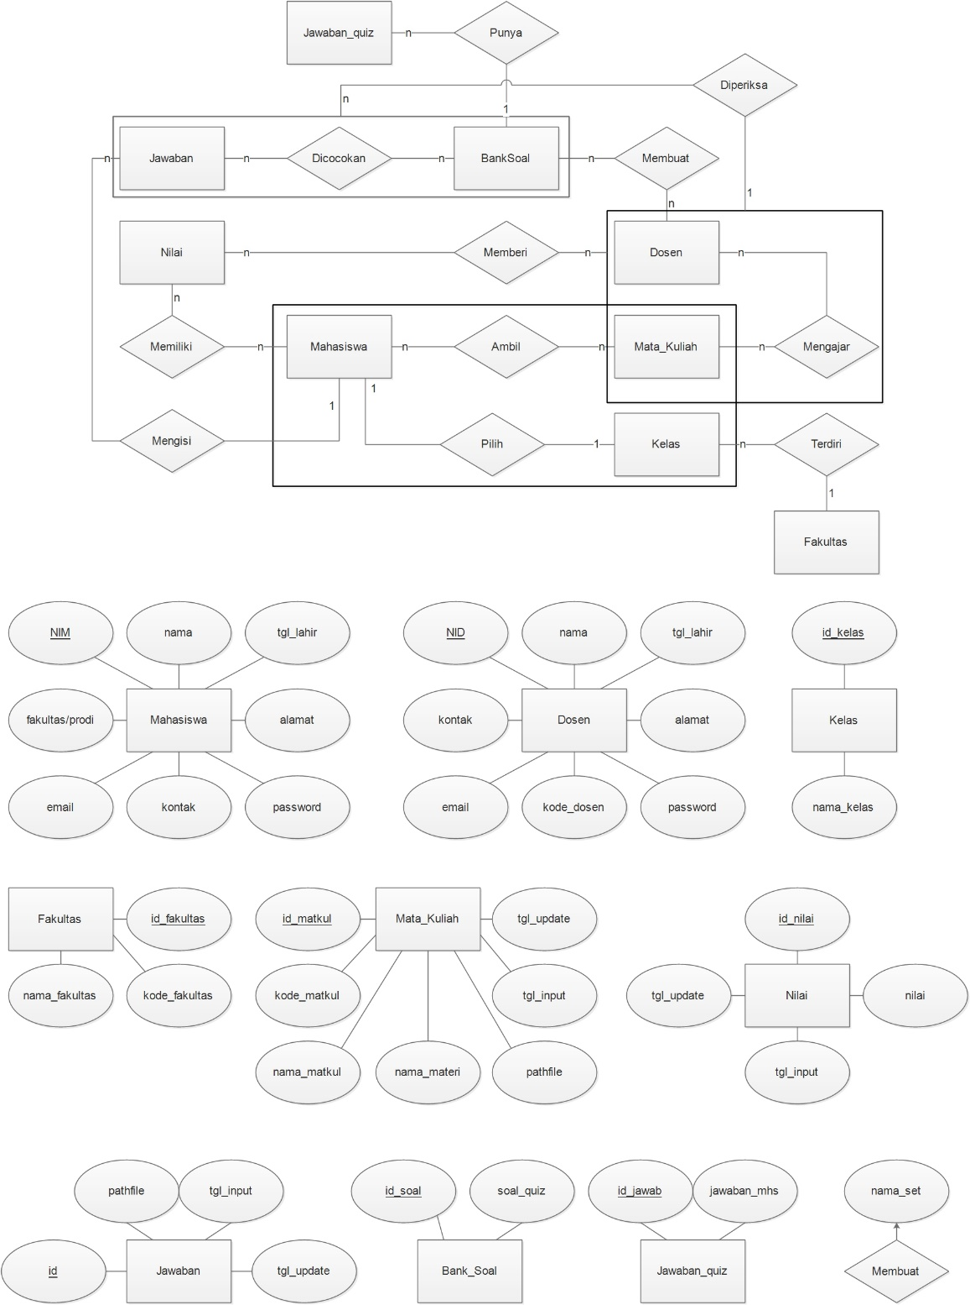

Gambar 1. Diagram Relasi Entitas

## Kamus Data

Entitas yang dipakai

1. Nama entitas : Dosen

Tipe data

1. NID : Int
2. Nama : Varchar
3. Tgl_lahir : Date
4. Alamat : Varchar
5. Password : Varchar
6. Kode_dosen : Varchar
7. Email : Varchar
8. Kontak : Varchar

Relasi

1. Mata kuliah
2. Nama relasi : Mengajar
3. Kardinalitas : Satu ke banyak
4. Nilai

a) Nama relasi : Memberi

b) Kardinalitas : Satu ke banyak

1. Bank Soal
2. Nama relasi : Membuat
3. Kardinalitas : Banyak ke banyak

Keterangan

1. Satu dosen dapat mengajar banyak mata kuliah
2. Satu dosen dapat memberi banyak nilai
3. Banyak dosen membuat banyak bank soal
4. Nama entitas : Mahasiswa

Tipe Data

1. NIM : Int
2. Kelas : Int
3. Nama : Varchar
4. Tgl_lahir : Date
5. Alamat : Varchar
6. Password : Varchar
7. Kontak : Varchar
8. Email : Varchar
9. Fakultas/Prodi : Varchar

Relasi

1. Mata Kuliah

a) Nama relasi : mengambil

b) Kardinalitas : Satu ke banyak

1. Kelas
2. Nama relasi : memilih
3. Kardinalitas : satu ke satu
4. Jawaban
5. Nama relasi : Mengisi
6. Kardinalitas : satu ke banyak
7. Nilai

a) Nama relasi : Memiliki

b) Kardinalitas : Banyak ke banyak

Keterangan

1. Satu mahasiswa dapat memilih banyak mata kuliah
2. Banyak Mahasiswa dapat mengambil banyak mata kuliah
3. Satu mahasiswa dapat mengisi banyak jawaban
4. Banyak mahasiswa memiliki banyak nilai
5. Nama entitas : Mata Kuliah

Tipe data

1. Id_matkul : Int
2. Kode_matkul : Varchar
3. Nama_matkul : Varchar
4. Nama_materi : Varchar
5. Pathfile : Varchar
6. Tgl_input : Date
7. Tgl_update : Date

Relasi

1. Dosen

a) Nama Relasi : Mengajar

b) Kardinalitas : Satu ke Banyak

1. Mahasiswa

a) Nama Relasi : Mengambil

b) Kardinalitas : Banyak ke banyak

Keterangan

1. Satu dosen dapat mengajar banyak mata kuliah.
2. Banyak mata kuliah dapat diambil oleh banyak mahasiswa.
3. Nama entitas : Kelas

Tipe Data

1. Kelas_id : Int
2. Nama_kelas : Varchar
3. Id_fak : Int

Relasi

1. Mahasiswa

a) Nama relasi : Memilih

b) Kardinalitas : Satu ke banyak

1. Fakultas

a) Nama relasi : Terdiri

b) Kardinalitas : Banyak ke satu

Keterangan

1. Satu kelas dapat dipilih oleh banyak mahasiswa
2. Satu fakultas terdiri dari banyak kelas
3. Nama entitas : Nilai

Tipe Data

1. Id_nilai : Int
2. Nilai : Double
3. Tgl_input : Date
4. Tgl_update : Date

Relasi

1. Dosen

a) Nama relasi : Memberi

b) Kardinalitas : Banyak ke banyak

1. Mahasiswa

a) Nama relasi : Memiliki

b) Kardinalitas : Banyak ke banyak

Keterangan

1. Banyak dosen dapat memberikan banyak nilai
2. Banyak Mahasiswa memiliki banyak nilai
3. Nama entitas : Bank Soal

Tipe data

1. Id_soal : Int
2. Soal_quiz : Varchar

Relasi

1. Dosen

a) Nama relasi : Membuat

b) Kardinalitas : banyak ke banyak

1. Jawaban

a) Nama relasi : Mencocokkan

b) Kardinalitas : Banyak ke banyak

1. Jawaban Quiz
2. Nama Relasi : Mempunyai
3. Kardinalitas : Satu ke Banyak

Keterangan

1. Banyak Dosen membuat banyak bank soal
2. Banyak bank soal dicocokkan oleh banyak jawaban
3. Satu bank soal mempunyai banyak jawaban quiz
4. Nama entitas : Fakultas

Tipe data

1. Id_fak : Int
2. Kode_fakultas : Varchar
3. Nama_fakultas : Varchar

Relasi

1. Kelas

a) Nama relasi : Terdiri

b) Kardinalitas : Satu ke Banyak

Keterangan

1. Satu fakultas terdiri dari banyak kelas
2. Nama entitas : Jawaban

Tipe data

1. Id : Int
2. Pathfile : Varchar
3. Tgl_input : Date
4. Tgl_update : Date
5. Nim : Int

Relasi

1. Bank Soal

a) Nama relasi : Mencocokkan

b) Kardinalitas : Banyak ke banyak

1. Mahasiswa

a) Nama relasi : Mengisi

b) Kardinalitas : Banyak ke Satu

Keterangan

1. Banyak bank soal memiliki banyak jawaban
2. Satu mahasiswa dapat mengisi banyak jawaban
3. Nama entitas : Jawab Quiz

Tipe data

1. Id_jwb : Int
2. Jawaban : Varchar
3. Id_soal : Int

Relasi

1. Bank Soal

a) Nama relasi : Mempunyai

b) Kardinalitas : Satu ke Banyak

Keterangan

1. Satu bank soal memiliki banyak jawaban quiz

## Skema Relasi

Bank_soal = (id_soal, soal_quiz)

Dosen = (nid, nama, tgl_lahir, alamat, password, kode_dosen, kontak, email)

Fakultas = (id_fak, kode_fakultas, nama_fakultas)

Jawaban = (id, pathfile, tgl_input, tgl_update, nim)

Jwb_quiz = (id_jawab, jawaban, id_soal)

Kelas = (kelas_id, nama_kelas, id_fak)

Mahasiswa = (nim, nama, tgl_lahir, alamat, password, kontak, email, fak_prodi, kelas)

Mata_kuliah = (id_matkul, kode_matkul, nama_matkul, nama_materi, pathfile)

Nilai = (id_nilai, nilai, tgl_input, tgl_update)

rAjar = (nid, kode_matkul)

rAmbil = (nim, kode_matkul)

rCocok = (id_soal, id, nid, kode_matkul)

rMemberi = (nomor, nid, kode_matkul, id_nilai)

rMembuat = (nid, id_soal, nama_set)

rMemiliki = (id_set, id_nilai, nim)

## Diagram Relasi

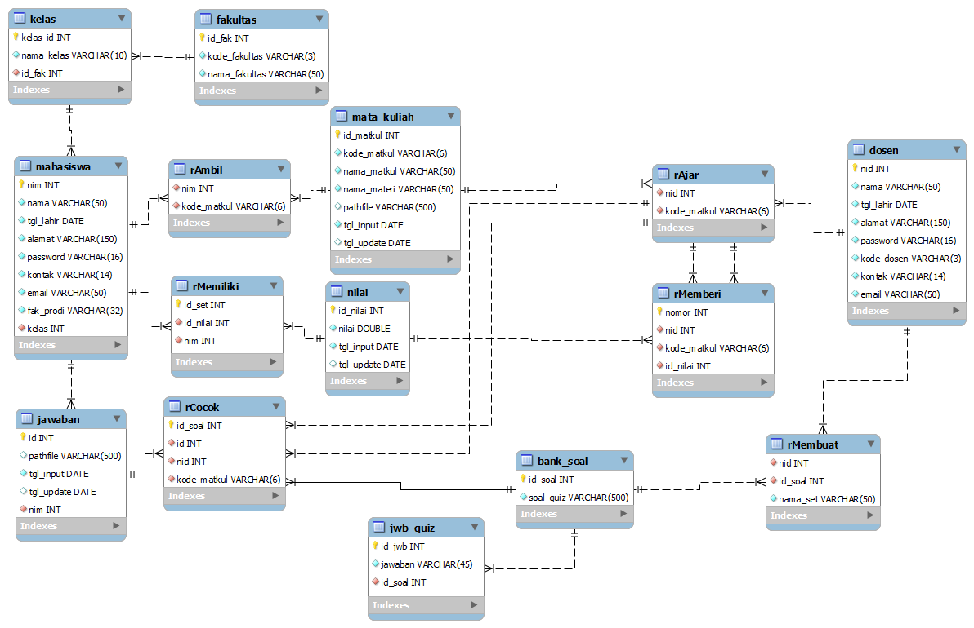

Gambar 2. Diagram Relasi

## Struktur Tabel

Tabel 4 Bank Soal

|  |  |  |  |  |
| --- | --- | --- | --- | --- |
| **Nama Field** | **Tipe Data** | **Panjang** | **Kunci** | **Keterangan** |
| id_soal | INT | 11 | Primary Key | Nomor ID Soal |
| soal_quiz | VARCHAR | 500 | Non Primary Key | Soal dalam Quiz |

Tabel 5 Dosen

|  |  |  |  |  |
| --- | --- | --- | --- | --- |
| **Nama Field** | **Tipe Data** | **Panjang** | **Kunci** | **Keterangan** |
| nid | INT | 11 | Primary Key | Nomor ID Dosen |
| nama | VARCHAR | 50 | Non Primary Key | Nama Dosen |
| tgl_lahir | DATE | - | Non Primary Key | Tanggal Lahir Dosen |
| alamat | VARCHAR | 150 | Non Primary Key | Alamat Dosen |
| password | VARCHAR | 16 | Non Primary Key | Password Akun Dosen |
| kode_dosen | VARCHAR | 3 | Non Primary Key | Kode Dosen |
| kontak | VARCHAR | 14 | Non Primary Key | Kontak Dosen |
| email | VARCHAR | 50 | Non Primary Key | Email Dosen |

Tabel 6 Fakultas

|  |  |  |  |  |
| --- | --- | --- | --- | --- |
| **Nama Field** | **Tipe Data** | **Panjang** | **Kunci** | **Keterangan** |
| id_fak | INT | 11 | Primary Key | Nomor ID Fakultas |
| kode_fakultas | VARCHAR | 3 | Non Primary Key | Kode Fakultas |
| nama_fakultas | VARCHAR | 50 | Non Primary Key | Nama Fakultas |

Tabel 7 Jawaban

|  |  |  |  |  |
| --- | --- | --- | --- | --- |
| **Nama Field** | **Tipe Data** | **Panjang** | **Kunci** | **Keterangan** |
| id | INT | 11 | Primary Key | Nomor ID Jawaban |
| nim | INT | 11 | Non Primary Key | Nomor ID Mahasiswa |
| pathfile | VARCHAR | 500 | Non Primary Key | Tempat File |
| tgl_input | DATE | - | Non Primary Key | Tanggal Input Jawaban |
| tgl_update | DATE | - | Non Primary Key | Tanggal Update Jawaban |

Tabel 8 Jawab Quiz

|  |  |  |  |  |
| --- | --- | --- | --- | --- |
| **Nama Field** | **Tipe Data** | **Panjang** | **Kunci** | **Keterangan** |
| id_jwb | INT | 11 | Primary Key | Nomor ID Jawab |
| id_soal | INT | 11 | Foreign Key | Nomor ID Soal |
| jawaban | VARCHAR | 45 | Non Primary Key | Jawaban |

Tabel 9 Kelas

|  |  |  |  |  |
| --- | --- | --- | --- | --- |
| **Nama Field** | **Tipe Data** | **Panjang** | **Kunci** | **Keterangan** |
| kelas_id | INT | 11 | Primary Key | Nomor ID Kelas |
| id_fak | INT | 11 | Foreign Key | Nomor ID Fakultas |
| nama_kelas | VARCHAR | 10 | Non Primary Key | Nama Kelas |

Tabel 10 Mahasiswa

|  |  |  |  |  |
| --- | --- | --- | --- | --- |
| **Nama Field** | **Tipe Data** | **Panjang** | **Kunci** | **Keterangan** |
| nim | INT | 11 | Primary Key | Nomor ID Mahasiswa |
| kelas | INT | 11 | Foreign Key | Kelas Mahasiswa |
| nama | VARCHAR | 50 | Non Primary Key | Nama Mahasiswa |
| tgl_lahir | DATE | - | Non Primary Key | Tanggal Lahir Mahasiswa |
| alamat | VARCHAR | 50 | Non Primary Key | Alamat Mahasiswa |
| password | VARCHAR | 16 | Non Primary Key | Password Akun Mahasiswa |
| kontak | VARCHAR | 14 | Non Primary Key | Kontak Mahasiswa |
| email | VARCHAR | 50 | Non Primary Key | Email Mahasiswa |
| fak_prodi | VARCHAR | 32 | Non Primary Key | Fakultas dan Prodi Mahasiswa |

Tabel 11 Mata Kuliah

|  |  |  |  |  |
| --- | --- | --- | --- | --- |
| **Nama Field** | **Tipe Data** | **Panjang** | **Kunci** | **Keterangan** |
| id_matkul | INT | 11 | Primary Key | Nomor ID Mata Kuliah |
| kode_matkul | VARCHAR | 6 | Foreign Key | Kode Mata Kuliah |
| nama_matkul | VARCHAR | 50 | Non Primary Key | Nama Mata Kuliah |
| nama_materi | VARCHAR | 50 | Non Primary Key | Nama Materi |
| pathfile | VARCHAR | 500 | Non Primary Key | Tempat File |

Tabel 12 Nilai

|  |  |  |  |  |
| --- | --- | --- | --- | --- |
| **Nama Field** | **Tipe Data** | **Panjang** | **Kunci** | **Keterangan** |
| id_nilai | INT | 11 | Primary Key | Kode Nilai |
| nilai | DOUBLE | - | Non Primary Key | Nilai |
| tgl_input | DATE | - | Non Primary Key | Tanggal Input Nilai |
| tgl_update | DATE | - | Non Primary Key | Tanggal Update Nilai |

Tabel 13 Relasi Ajar

|  |  |  |  |  |
| --- | --- | --- | --- | --- |
| **Nama Field** | **Tipe Data** | **Panjang** | **Kunci** | **Keterangan** |
| nid | INT | 11 | Foreign Key | Nomor ID Dosen |
| kode_matkul | VARCHAR | 6 | Foreign Key | Kode Mata Kuliah |

Tabel 14 Relasi Ambil

|  |  |  |  |  |
| --- | --- | --- | --- | --- |
| **Nama Field** | **Tipe Data** | **Panjang** | **Kunci** | **Keterangan** |
| nim | INT | 11 | Foreign Key | Nomor ID Mahasiswa |
| kode_matkul | VARCHAR | 6 | Foreign Key | Kode Mata Kuliah |

Tabel 15 Relasi Cocok

|  |  |  |  |  |
| --- | --- | --- | --- | --- |
| **Nama Field** | **Tipe Data** | **Panjang** | **Kunci** | **Keterangan** |
| id_soal | INT | 11 | Primary Key | Nomor ID Soal |
| id | INT | 11 | Foreign Key | Nomor ID Jawaban |
| nid | INT | 11 | Foreign Key | Nomor ID Dosen |
| kode_matkul | VARCHAR | 6 | Foreign Key | Kode Mata Kuliah |

Tabel 16 Relasi Memberi

|  |  |  |  |  |
| --- | --- | --- | --- | --- |
| **Nama Field** | **Tipe Data** | **Panjang** | **Kunci** | **Keterangan** |
| nomor | INT | 11 | Primary Key | Nomor |
| nid | INT | 11 | Foreign Key | Nomor ID Dosen |
| id_nilai | INT | 11 | Foreign Key | Kode Nilai |
| kode_matkul | VARCHAR | 6 | Foreign Key | Kode Mata Kuliah |

Tabel 17 Relasi Membuat

|  |  |  |  |  |
| --- | --- | --- | --- | --- |
| **Nama Field** | **Tipe Data** | **Panjang** | **Kunci** | **Keterangan** |
| nid | INT | 11 | Foreign Key | Nomor ID Dosen |
| id_soal | INT | 11 | Foreign Key | Nomor ID Soal |
| nama_set | VARCHAR | 50 | Non Primary Key | Set Nama |

Tabel 18 Relasi Memiliki

|  |  |  |  |  |
| --- | --- | --- | --- | --- |
| **Nama Field** | **Tipe Data** | **Panjang** | **Kunci** | **Keterangan** |
| id_set | INT | 11 | Primary Key | Set ID |
| id_nilai | INT | 11 | Foreign Key | Kode Nilai |
| nim | INT | 11 | Foreign Key | Nomor ID Mahasiswa |

# Perancangan Arsitektur

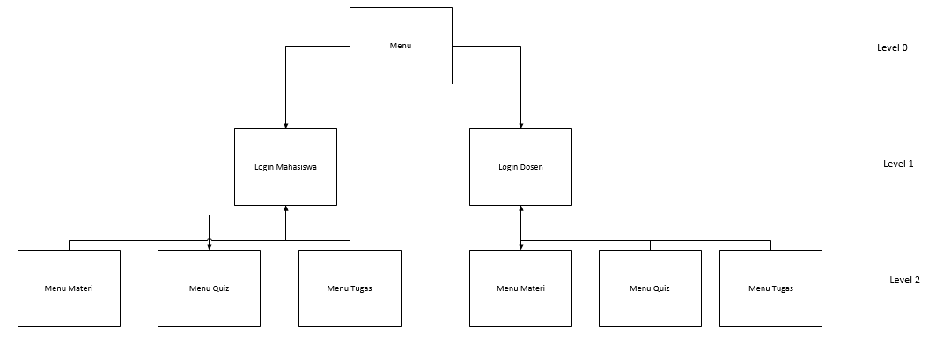

Gambar 3. Perancangan Arsitektur

# Perancangan Antarmuka

## Deskripsi Layar

### Nama Layar

#### Tampilan Homepage

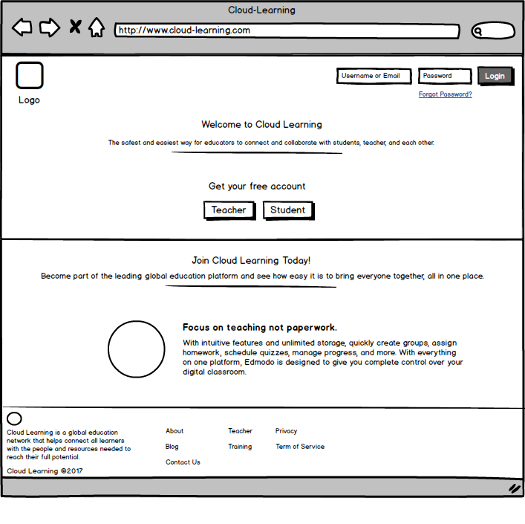

Gambar 4. Tampilan Homepage

Identitas nama layar : Tampilan Homepage

Deskripsi : Halaman Utama atau halaman depan yang menampilan *button* daftar untuk *teacher* dan *student*. Halaman ini juga menampilan field username dan password. *Button* login digunakan untuk mengarahkan pada halaman dashboard sesuai dengan tipe usernya jika username dan password sesuai. *Button* lupa password untuk mengarahkan pada halaman lupa password.

#### Tampilan Login – Tidak Berhasil

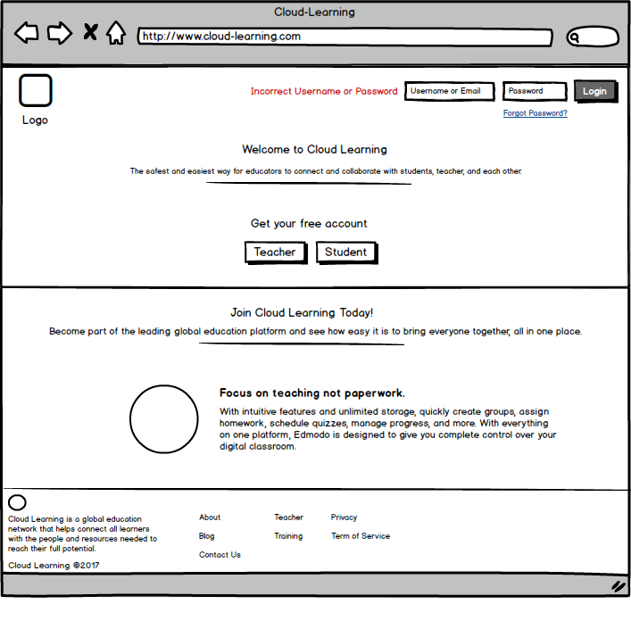

Gambar 5. Tampilan Log in - Tidak Berhasil

Identitas nama layar : Tampilan Login Tidak Berhasil

Deskripsi : Untuk autentifikasi pengguna sesuai dengan hak level user untuk mendapatkan halaman yang sesuai. Editbox username dan password digunakan untuk memasukkan username dan password *teacher* atau *student*. Tombol login digunakan untuk mengarahkan pada halaman dashboard sesuai dengan level usernya jika username dan password sesuai. Tombol lupa password untuk mengarahkan pada halaman lupa password.

#### Tampilan Daftar Akun Teacher

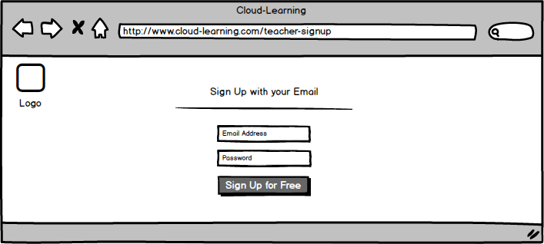

Gambar 6. Tampilan Daftar Akun Teacher

Identitas nama layar : Tampilan Daftar Akun Teacher

Deskripsi : Editbox Email Address dan password digunakan untuk memasukkan Email Address dan password *teacher*. Tombol Sign Up for Free digunakan untuk mendaftarkan akun sebagai *Teacher*.

#### Tampilan Dashboard Teacher

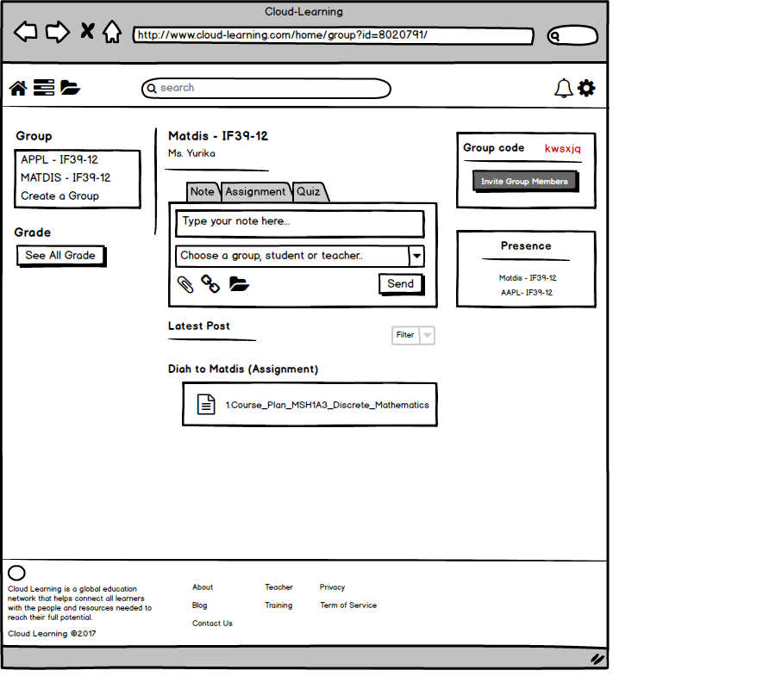

Gambar 7. Tampilan Dashboard Teacher

Identitas nama layar : Tampilan Dashboard Teacher

Deskripsi : Halaman utama pada pengguna dengan hak level user sebagai *teacher*. Pada navbar terdapat icon home yang berfungsi untuk mengarahkan ke halaman dashboard dari akun teacher tersebut. Icon sebalah home berfungsi untuk menampilkan halaman yang berisikan seluruh group yang ada pada akun tersebut. Icon folder berfungsi untuk mengarahkan ke halaman unggah materi. Terdapat search box yang berguna untuk membantu teacher dalam mencari data. Icon lonceng berfungsi untuk menampilkan notifikasi. Icon setup berisikan perintah untuk keluar dari sistem tersebut. Pada bagian content terdapat 3 tab yaitu Note, Assignment dan Quiz. Tab Note akan merujuk untuk melakukan pengiriman note dari teacher. Tab Assignment akan merujuk ke halaman unggah atau unduh asignment. Tab Quiz akan merujuk ke halaman Create Quiz. Pada bagian side bar sebalah kanan terdapat kode kelas dan button untuk mengundang siswa masuk ke dalam grup kelas yang guru tersebut ajar.

#### Tampilan Dashboard Teacher – Tambah Materi

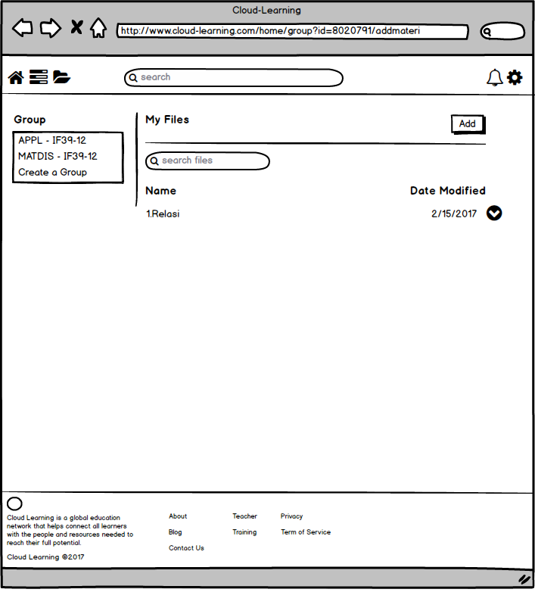

Gambar 8. Tampilan Dashboard Teacher - Tambah Materi

Identitas nama layar : Tampilan Dashboard Teacher - Tambah Materi

Deskripsi : Halaman utama dari pengguna teacher yang digunakan untuk mengunduh materi yang nantinya dapat di unduh oleh siswa.

#### Tampilan Dashboard Teacher – Tambah Assignment

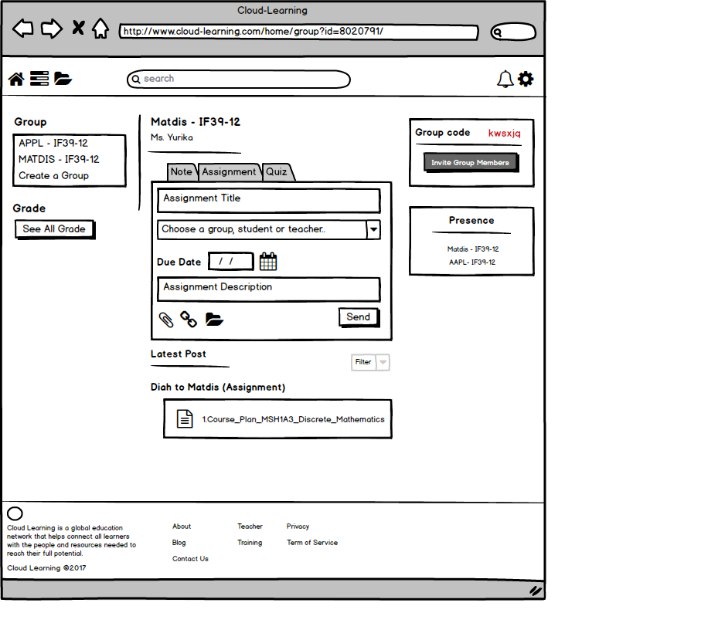

Gambar 9. Tampilan Dashboard Teacher - Tambah Assignment

Identitas nama layar : Tampilan Dashboard Teacher - Tambah Assignment

Deskripsi : Halaman utama dari pengguna teacher yang digunakan untuk mengunduh file assignment atau tugas yang nantinya dapat di unduh oleh siswa.

#### Tampilan Dashboard Teacher – Create Quiz

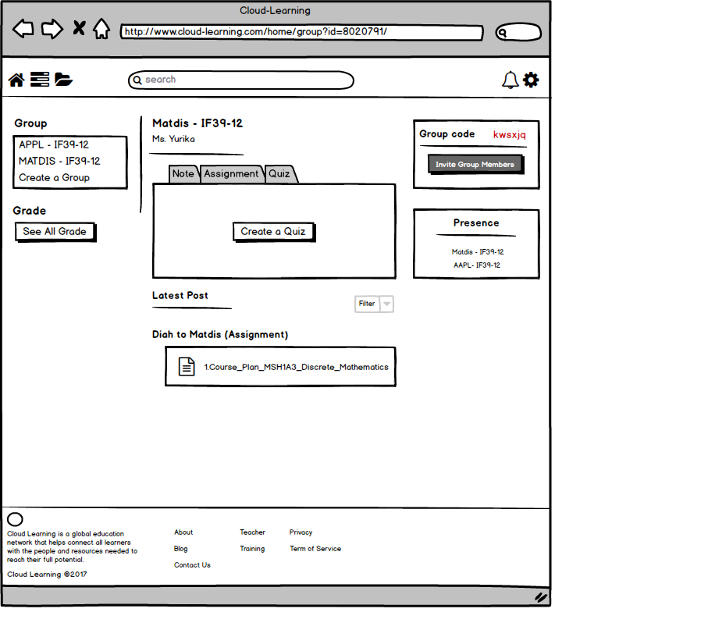

Gambar 10. Tampilan Dashboard Teacher - Create Quiz

Identitas nama layar : Tampilan Dashboard Teacher - Create Quiz

Deskripsi : Halaman utama dari pengguna teacher yang digunakan untuk merujuk ke halaman pembuatan soal Quiz dengan menekan tombol Create a Quiz.

#### Tampilan Dashboard Teacher – Membuat Soal Quiz

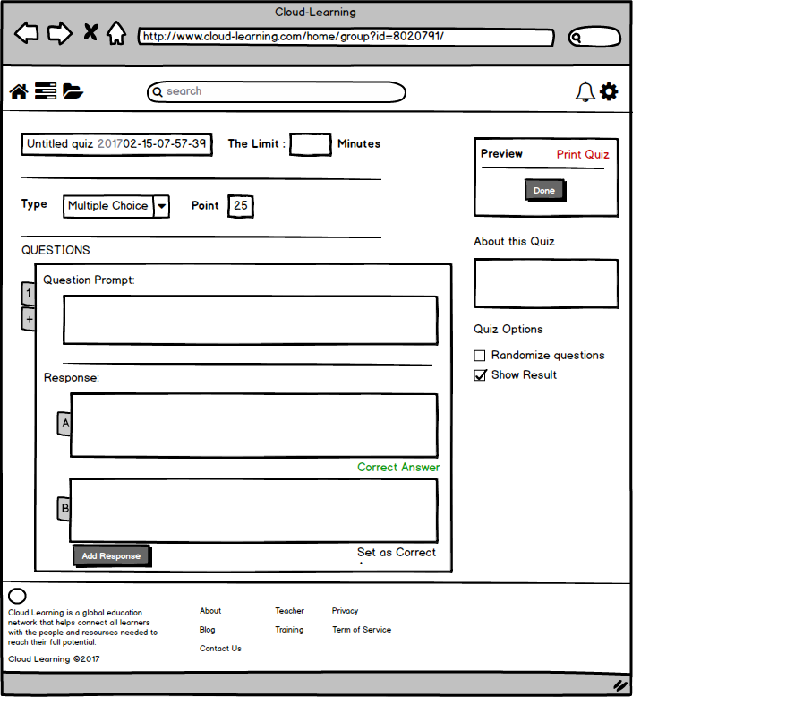

Gambar 11. Tampilan Dashboard Teacher - Membuat Soal Quiz

Identitas nama layar : Tampilan Dashboard Teacher - Menambah Soal Quiz

Deskripsi : Halaman utama dari pengguna teacher yang digunakan untuk menginputkan soal - soal quiz. Pada halaman ini, teacher dapat mengeset jumlah soal, limit waktu, dan jawaban dari setiap soal yang nantinya akan dikerjakan oleh siswa. Teacher juga dapat mengeset tampilan soal di acak atau tidak.

#### Tampilan Dashboard Teacher – Lihat Nilai

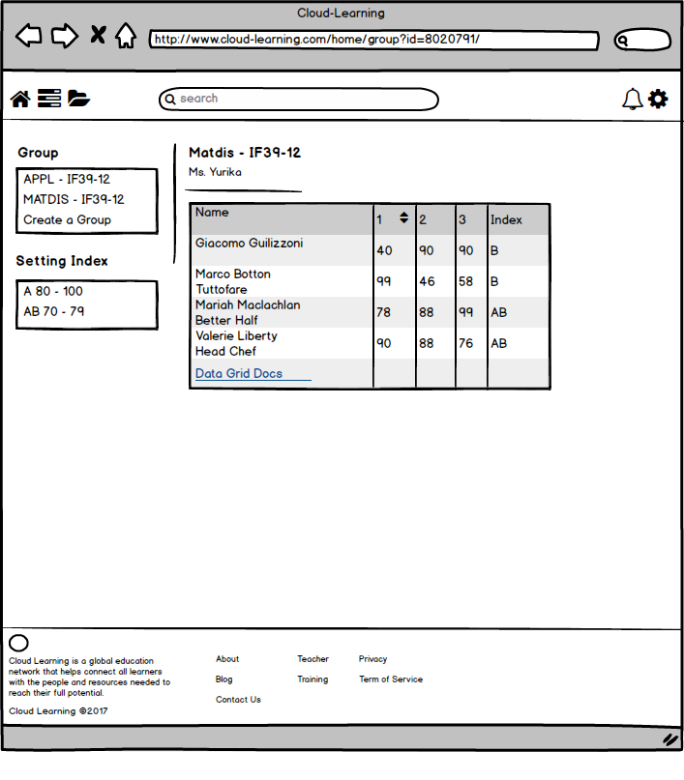

Gambar 12. Tampilan Dashboard Teacher - Lihat Nilai

Identitas nama layar : Tampilan Dashboard Teacher - Lihat Nilai

Deskripsi : Halaman utama dari pengguna teacher yang digunakan untuk melihat nilai dari siswa yang teacher tersebut ajar, teacher juga dapat mengunduh nilai tersebut.

#### Tampilan Dashboard Teacher – Lihat Absensi

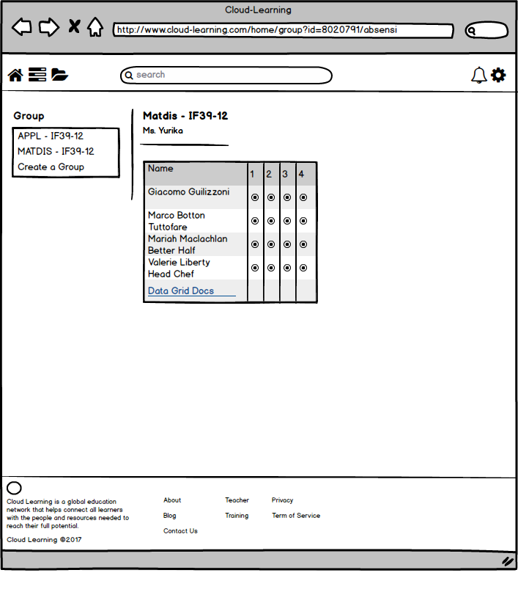

Gambar 13. Tampilan Dashboard Teacher - Liat Absensi

Identitas nama layar : Tampilan Dashboard Teacher - Lihat Absensi

Deskripsi : Halaman utama dari pengguna teacher yang digunakan untuk melihat absensi dari siswa yang teacher tersebut ajar, teacher juga dapat mengunduh rekap absensi tersebut.

#### Tampilan Daftar Akun Student

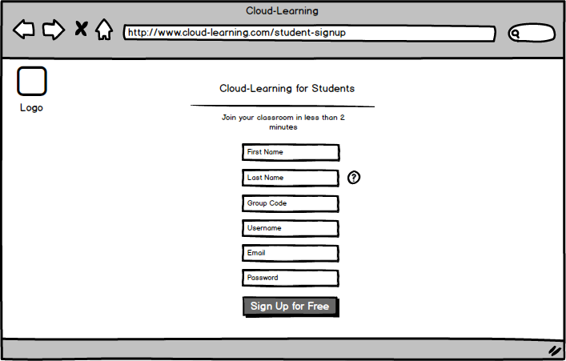

Gambar 14. Tampilan Daftar Akun Student

Identitas nama layar : Tampilan Daftar Akun Student

Deskripsi : Editbox Email Address dan password digunakan untuk memasukkan Email Address dan password *teacher*. Tombol Sign Up for Free digunakan untuk mendaftarkan akun sebagai *Student*.

#### Tampilan Dashboard Student

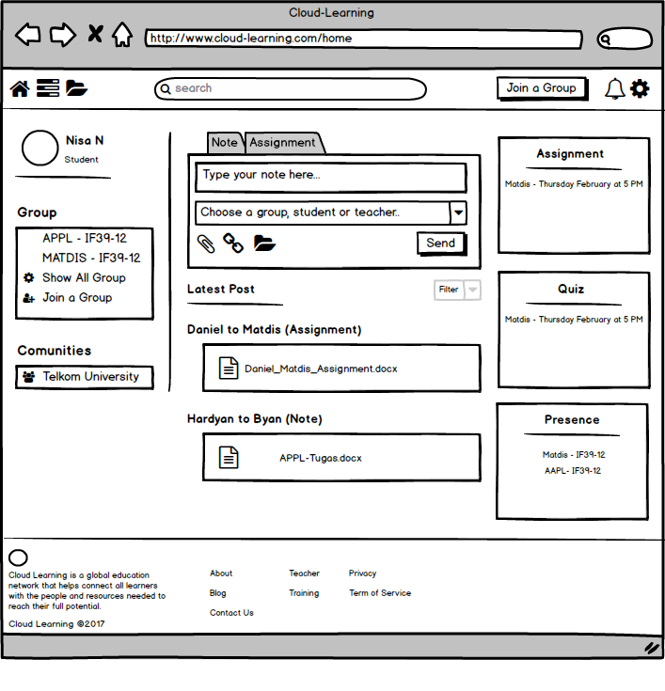

Gambar 15. Tampilan Dashboard Student

Identitas nama layar : Tampilan Dashboard Student

Deskripsi : Halaman utama pada pengguna dengan hak level user sebagai *student*. Pada navbar terdapat icon home yang berfungsi untuk mengarahkan ke halaman dashboard dari akun student tersebut. Icon sebalah home berfungsi untuk menampilkan halaman yang berisikan seluruh group yang ada pada akun tersebut. Icon folder berfungsi untuk mengarahkan ke halaman unggah materi. Terdapat search box yang berguna untuk membantu *student* dalam mencari data. Icon lonceng berfungsi untuk menampilkan notifikasi. Icon setup berisikan perintah untuk keluar dari sistem tersebut. Sebelum icon loceng terdaoat sebuah button yang bertuliskan “Join a Group” yaitu digunakan untuk menginputkan kode dari kelas atau group yang akan di ikuti. Pada bagian content terdapat 2 tab yaitu Note dan Assignment. Tab Note akan merujuk untuk melakukan pengiriman note dari *student*. Tab Assignment akan merujuk ke halaman unggah assignment. Pada sidebar sebelah kiri terdapat tampilan yang memperlihatkan group yang akun tersebut ikuti, dan terdapat tampilan dengan judul communities yaitu berisikan komunitas (institut) yang akun tersebut ikuti. Pada sidebar sebelah kanan terdapat tampilan yang memberitahu adanya tugas / assignment dan quiz yang harus di ikuti oleh siswa tersebut. Dan terdapat tampilan yang dapat memperlihatkan absensi dari setiap kelas yang siswa tersebut ikut.

#### Tampilan Dashboard Student – Unggah Assignment

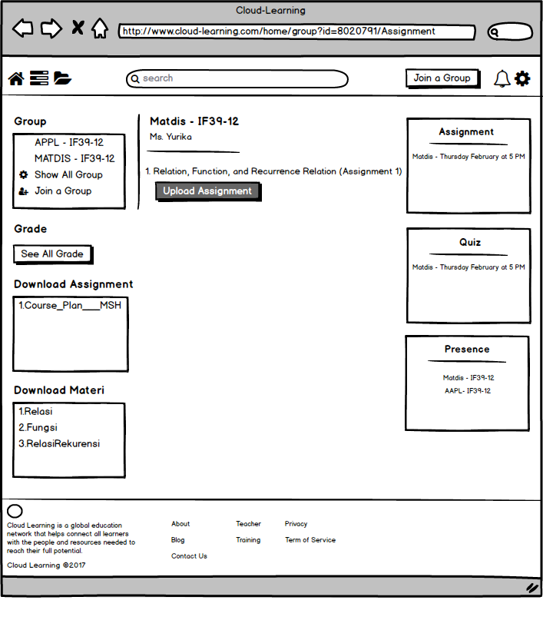

Gambar 16. Tampilan Dashboard Student - Unggah Assignment

Identitas nama layar : Tampilan Dashboard Student- Unggah Assignment

Deskripsi : Halaman utama dari pengguna student yang digunakan untuk menggunggah file assignment atau tugas. Apabila siswa tersebut ingin mengunduh file materi dapat mengklik salah satu materi yang ada pada sidebar sebelah kiri.

#### Tampilan Dashboard Student – Melakukan Quiz

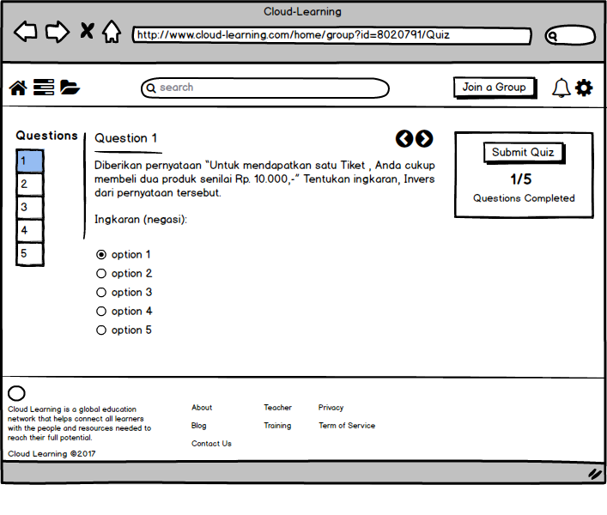

Gambar 17. Tampilan Dashboard Student - Melakukan Quiz

Identitas nama layar : Tampilan Dashboard Student- Melakukan Quiz

Deskripsi : Halaman utama dari pengguna teacher yang digunakan untuk melakuka quiz.

#### Tampilan Dashboard Student – Lihat Absensi

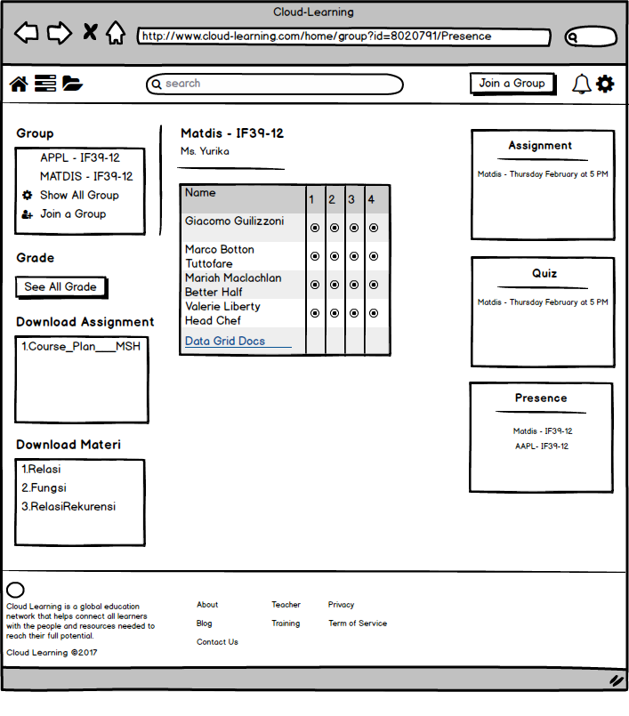

Gambar 18. Tampilan Dashboard Student - Lihat Absensi

Identitas nama layar : Tampilan Dashboard Student - Lihat Absensi

Deskripsi : Halaman utama dari pengguna teacher yang digunakan untuk melihat absensi dari kelas yang siswa tersebut ikuti.

#### Tampilan Dashboard Student – Lihat Nilai

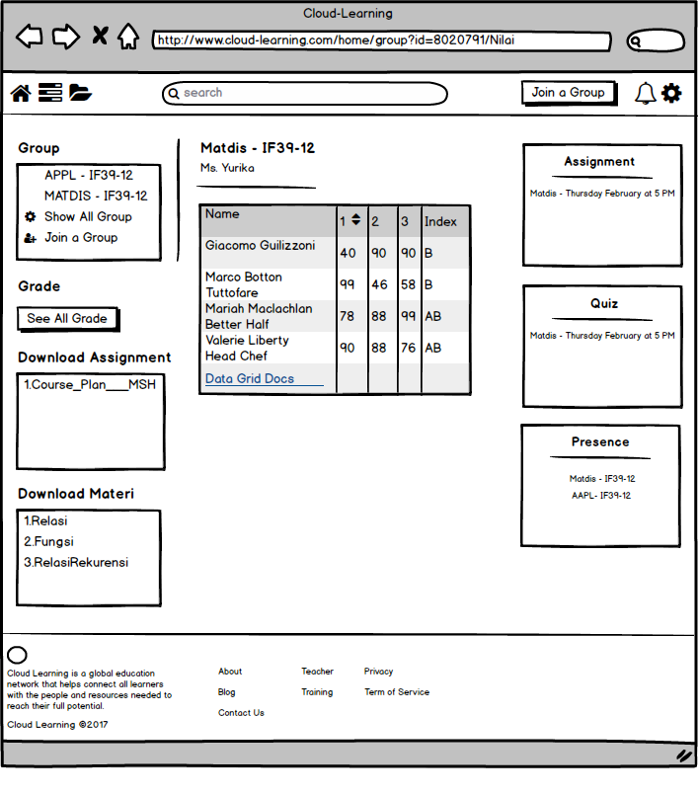

Gambar 19. Tampilan Dashboard Student - Lihat Nilai

Identitas nama layar : Tampilan Dashboard Student - Lihat Nilai

Deskripsi : Halaman utama dari pengguna teacher yang digunakan untuk melihat nilai dari kelas yang siswa tersebut ikuti.

#### Tampilan Halaman About

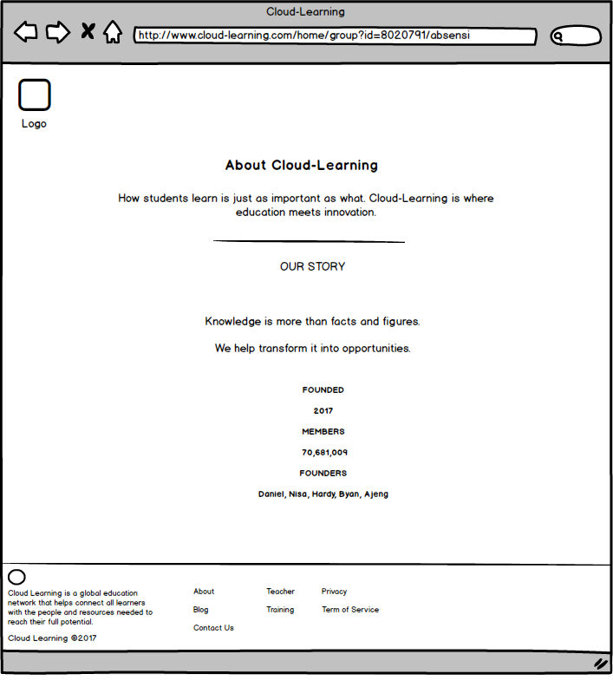

Gambar 20. Tampilan Halaman About

Identitas nama layar : Tampilan Halaman About

Deskripsi : Halaman ini menampilkan atau mendefinisikan Cloud Learning

#### Tampilan Halaman Blog

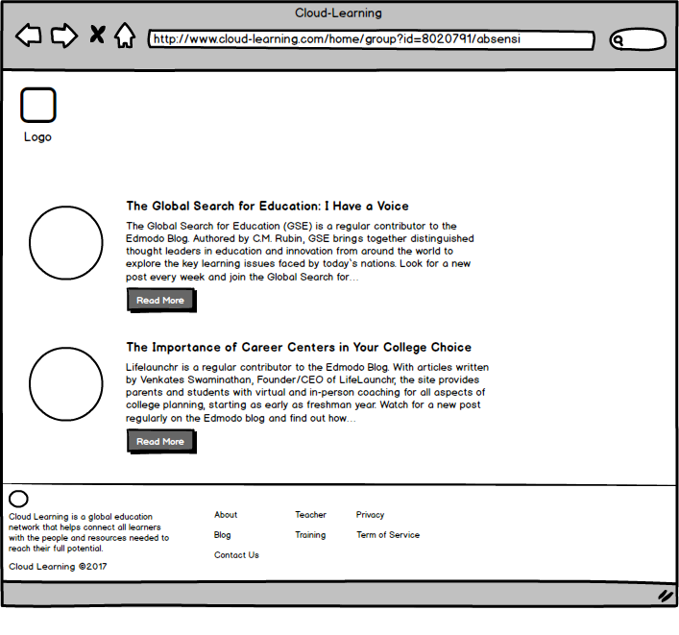

Gambar 21. Tampilan Halaman Blog

Identitas nama layar : Tampilan Halaman Blog

Deskripsi : Halaman ini menampilkan artiket-artikel.

#### Tampilan Halaman Teacher

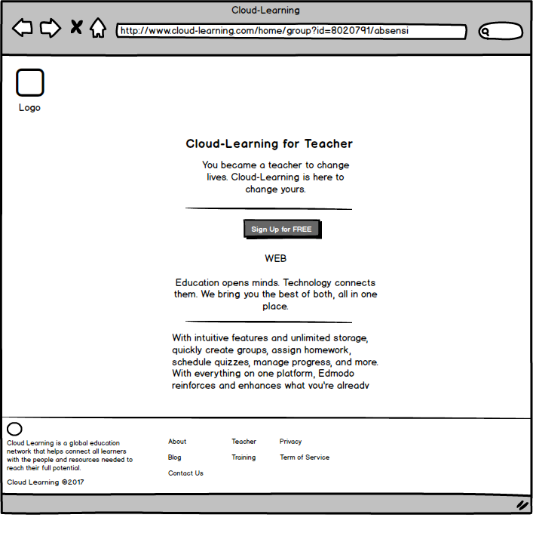

Gambar 22. Tampilan Halaman Teacher

Identitas nama layar : Tampilan Halaman Teacher

Deskripsi : Halaman ini digunakan untuk memperkenalkan Cloud Learning kepada teacher agar teacher tertarik untuk menggunakan aplikasi ini.

#### Tampilan Halaman Contact Us

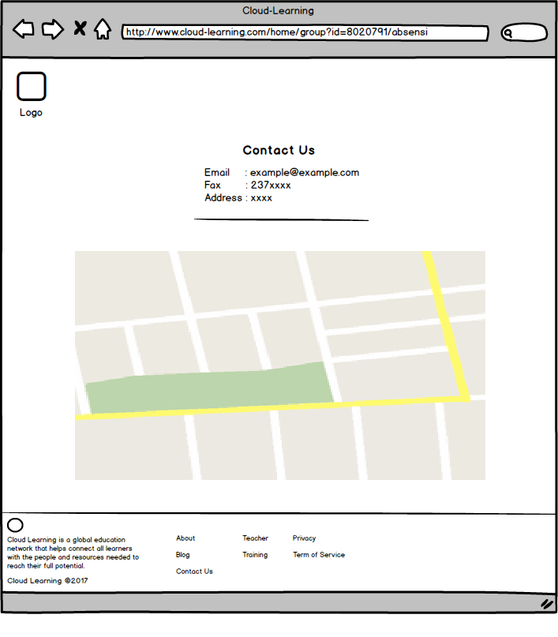

Gambar 23. Tampilan Halaman Contact Us

Identitas nama layar : Tampilan Halaman Contact Us

Deskripsi : Halaman ini digunakan untuk memperlihatkan alamat dan kontak dari Cloud Learning.

#### Tampilan Halaman Privacy

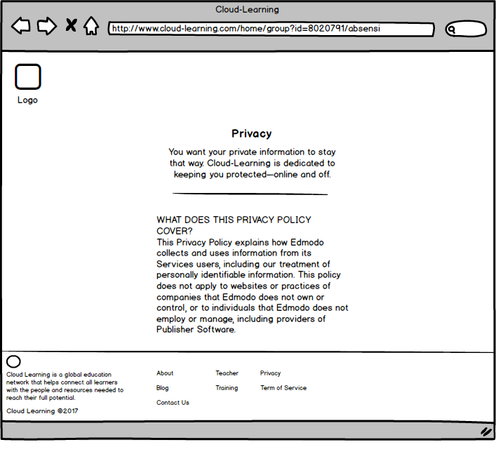

Gambar 24. Tampilan Halaman Privacy

Identitas nama layar : Tampilan Halaman Privacy

Deskripsi : Halaman ini menampilkan kebijakan-kebijakan atau ketentuan yang ada pada website Cloud Learning tersebut.

#### Tampilan Halaman Term of Service

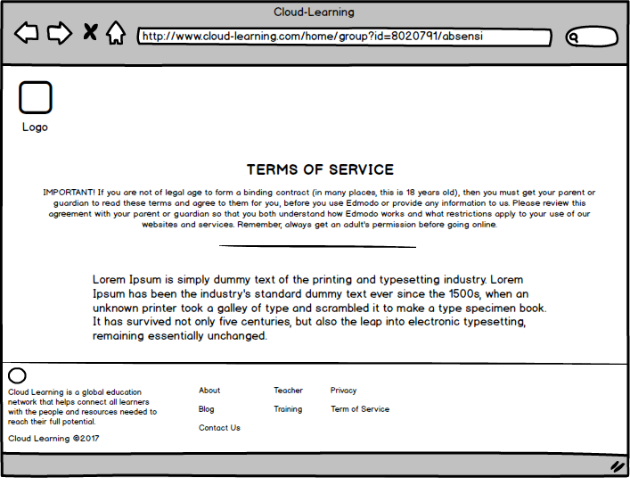

Gambar 25. Tampilan Halaman Term of Service

Identitas nama layar : Tampilan Halaman Term of Service

Deskripsi : Halaman ini menampilkan aturan-aturan yang disediakan oleh website Cloud Learning.

### Deskripsi Objek

#### Tampilan Homepage

Tabel 19. Tampilan Homepage

|  |  |  |
| --- | --- | --- |
| **Jenis Objek** | **Nama Objek** | **Keterangan** |
| Button | Login | Masuk ke halaman dashboard [teacher] atau halaman dashboard [student] |
| Teacher | Masuk ke halaman register teacher |
| Student | Masuk ke halaman register student |
| Text Field | Username | Memasukkan username teacher/student |
| Password | Memasukkan password teacher/student |
| Hyperlink | Lupa Password | Menampilkan pesan bahwa username atau password salah |
| About | Masuk ke halaman About |
| Blog | Masuk ke halaman Blog |
| Teacher | Masuk ke halaman Teacher |
| Privacy | Masuk ke halaman Privacy |
| Term of Service | Masuk ke halaman Term of Service |
| Search Box | Search | Menuju halaman yang diinginkan |

#### Tampilan Login – Tidak Berhasil

Tabel 20. Tampilan Login – Tidak Berhasil

|  |  |  |
| --- | --- | --- |
| **Jenis Objek** | **Nama Objek** | **Keterangan** |
| Button | Login | Masuk ke halaman dashboard [teacher] atau halaman dashboard [student] |
| Teacher | Masuk ke halaman register teacher |
| Student | Masuk ke halaman register student |
| Text Field | Username | Memasukkan username teacher/student |
| Password | Memasukkan password teacher/student |
| Hyperlink | Lupa Password | Menampilkan pesan bahwa username atau password salah |
| About | Masuk ke halaman About |
| Blog | Masuk ke halaman Blog |
| Teacher | Masuk ke halaman Teacher |
| Privacy | Masuk ke halaman Privacy |
| Term of Service | Masuk ke halaman Term of Service |
| Search Box | Search | Menuju halaman yang diinginkan |

#### Tampilan Daftar Akun Teacher

Tabel 21. Tampilan Daftar Akun Teacher

|  |  |  |
| --- | --- | --- |
| **Jenis Objek** | **Nama Objek** | **Keterangan** |
| Button | Sign Up for Free | Mendaftar akun sebagai teacher |
| Text Field | Email Address | Memasukkan email teacher |
| Password | Memasukkan password teacher |

#### Tampilan Dashboard Teacher

Tabel 22. Tampilan Dashboard Teacher

|  |  |  |
| --- | --- | --- |
| **Jenis Objek** | **Nama Objek** | **Keterangan** |
| Button | Send | Mengirimkan note |
| Invite Group Member | Mengundang member ke dalam group |
| See All Grade | Melihat seluruh nilai dari siswa |
| Text Field | Type your note here | Mengetik note |
| Hyperlink | APPL - IF39-12 | Masuk ke halaman group APPL - IF39-12 |
| MATDIS - IF39-12 | Masuk ke halaman group MATDIS - IF39-12 |
| Create a Group | Membuat grup baru |
| Drop Down | Filter | Memfilter post-an |
| Choose a group, student or teacher | Memilih group atau student atau teacher yang akan di rujuk |
| Tab | Note | Masuk ke tab Note |
| Assignment | Masuk ke tab Assingment |
| Quiz | Masuk ke tab Quiz |
| Search Box | Search | Menuju halaman yang diinginkan |

#### Tampilan Dashboard Teacher – Tambah Materi

Tabel 23. Tampilan Dashboard Teacher – Tambah Materi

|  |  |  |
| --- | --- | --- |
| **Jenis Objek** | **Nama Objek** | **Keterangan** |
| Button | Add | Menambahkan materi |
| Hyperlink | APPL - IF39-12 | Masuk ke halaman group APPL - IF39-12 |
| MATDIS - IF39-12 | Masuk ke halaman group MATDIS - IF39-12 |
| Create a Group | Membuat grup baru |
| Search Box | Search | Menuju halaman yang diinginkan |

#### Tampilan Dashboard Teacher – Tambah Assignment

Tabel 24. Tampilan Dashboard Teacher – Tambah Assignment

|  |  |  |
| --- | --- | --- |
| **Jenis Objek** | **Nama Objek** | **Keterangan** |
| Button | Send | Mengirimkan note |
| Invite Group Member | Mengundang member ke dalam group |
| See All Grade | Melihat seluruh nilai dari siswa |
| Text Field | Assingment Title | Memberi judul pada assignment yang akan di unggah |
| Assignment Description | Memberikan deskripsi untuk file assignment yang akan di unggah |
| Hyperlink | APPL - IF39-12 | Masuk ke halaman group APPL - IF39-12 |
| MATDIS - IF39-12 | Masuk ke halaman group MATDIS - IF39-12 |
| Create a Group | Membuat grup baru |
| Drop Down | Filter | Memfilter post-an |
| Choose a group, student or teacher | Memilih group atau student atau teacher yang akan di rujuk |
| Tab | Note | Masuk ke tab Note |
| Assignment | Masuk ke tab Assingment |
| Quiz | Masuk ke tab Quiz |
| Search Box | Search | Menuju halaman yang diinginkan |
| Date Picker | Date | Due date |

#### Tampilan Dashboard Teacher – Create Quiz

Tabel 25. Tampilan Dashboard Teacher – Create Quiz

|  |  |  |
| --- | --- | --- |
| **Jenis Objek** | **Nama Objek** | **Keterangan** |
| Button | Send | Mengirimkan note |
| Invite Group Member | Mengundang member ke dalam group |
| See All Grade | Melihat seluruh nilai dari siswa |
| Create a Quiz | Masuk ke halaman Quiz |
| Hyperlink | APPL - IF39-12 | Masuk ke halaman group APPL - IF39-12 |
| MATDIS - IF39-12 | Masuk ke halaman group MATDIS - IF39-12 |
| Create a Group | Membuat grup baru |
| Drop Down | Filter | Memfilter post-an |
| Choose a group, student or teacher | Memilih group atau student atau teacher yang akan di rujuk |
| Tab | Note | Masuk ke tab Note |
| Assignment | Masuk ke tab Assingment |
| Quiz | Masuk ke tab Quiz |
| Search Box | Search | Menuju halaman yang diinginkan |

#### Tampilan Dashboard Teacher – Membuat Soal Quiz

Tabel 26. Tampilan Dashboard Teacher – Membuat Soal Quiz

|  |  |  |
| --- | --- | --- |
| **Jenis Objek** | **Nama Objek** | **Keterangan** |
| Button | Done | Memberi tanda bahwa pengisian soal selesai |
| Add Response | Menambahkan soal quiz |
| Text Field | Quiz Title | Memberi judul pada quiz |
| Limite Waktu | Memberi limit waktu pengerjaan |
| Point | Memberi banyaknya soal |
| Response | Memberi jawaban |
| About this Quiz | Memberi deskripsi mengenai quiz yang akan di buat |
| Drop Down | Type | Memilih tipe quiz |
| Tab | Questions | Masuk ke tab masing-masing quiz |
| Search Box | Search | Menuju halaman yang diinginkan |
| Check Box | Quiz Option | Memberi pilihan soal quiz di acak atau tidak |
| Hyperlink | Preview | Preview soal quiz |

#### Tampilan Dashboard Teacher – Lihat Nilai

Tabel 27. Tampilan Dashboard Teacher – Lihat Nilai

|  |  |  |
| --- | --- | --- |
| **Jenis Objek** | **Nama Objek** | **Keterangan** |
| Hyperlink | APPL - IF39-12 | Masuk ke halaman group APPL - IF39-12 |
| MATDIS - IF39-12 | Masuk ke halaman group MATDIS - IF39-12 |
| Create a Group | Membuat grup baru |
| Setting Index | Mengatur index siswa |
| Data Grid Docs | Mengunduh file nilai siswa |
| Search Box | Search | Menuju halaman yang diinginkan |

#### Tampilan Dashboard Teacher – Lihat Absensi

Tabel 28. Tampilan Dashboard Teacher – Lihat Absensi

|  |  |  |
| --- | --- | --- |
| **Jenis Objek** | **Nama Objek** | **Keterangan** |
| Hyperlink | APPL - IF39-12 | Masuk ke halaman group APPL - IF39-12 |
| MATDIS - IF39-12 | Masuk ke halaman group MATDIS - IF39-12 |
| Create a Group | Membuat grup baru |
| Data Grid Docs | Mengunduh file rekap absensi siswa |
| Search Box | Search | Menuju halaman yang diinginkan |

#### Tampilan Daftar Akun Student

Tabel 29. Tampilan Daftar Akun Student

|  |  |  |
| --- | --- | --- |
| **Jenis Objek** | **Nama Objek** | **Keterangan** |
| Button | Sign Up for Free | Mendaftar akun sebagai student |
| Text Field | Email Address | Memasukkan email student |
| Password | Memasukkan password student |
| First Name | Memasukkan first name student |
| Last Name | Memasukkan last name student |
| Group Code | Memasukkan kode grup kelas yang akan di ikuti |
| Username | Memasukkan username student |

#### Tampilan Dashboard Student

Tabel 30. Tampilan Dashboard Student

|  |  |  |
| --- | --- | --- |
| **Jenis Objek** | **Nama Objek** | **Keterangan** |
| Button | Send | Mengirimkan note |
| Join a Group | Join ke group |
| Text Field | Type your note here | Mengetik note |
| Hyperlink | APPL - IF39-12 | Masuk ke halaman group APPL - IF39-12 |
| MATDIS - IF39-12 | Masuk ke halaman group MATDIS - IF39-12 |
| Show All Groups | Melihat semua group yang di ikuti |
| Join a Group | Join ke sebuah group |
| Comunities | Daftar komunitas dari siswa tersebut |
| Assignment | Masuk ke halaman unggah assignment |
| Quiz | Masuk ke halaman melakukan |
| Presence | Masuk ke halaman absensi per group |
| Drop Down | Filter | Memfilter post-an |
| Choose a group, student or teacher | Memilih group atau student atau teacher yang akan di rujuk |
| Tab | Note | Masuk ke tab Note |
| Assignment | Masuk ke tab Assingment |
| Quiz | Masuk ke tab Quiz |
| Search Box | Search | Menuju halaman yang diinginkan |

#### Tampilan Dashboard Student – Upload Assignment

Tabel 31. Tampilan Dashboard Student – Upload Assignment

|  |  |  |
| --- | --- | --- |
| **Jenis Objek** | **Nama Objek** | **Keterangan** |
| Hyperlink | APPL - IF39-12 | Masuk ke halaman group APPL - IF39-12 |
| MATDIS - IF39-12 | Masuk ke halaman group MATDIS - IF39-12 |
| Show All Groups | Melihat semua group yang di ikuti |
| Join a Group | Join ke sebuah group |
| Download Assignment | Mengunduh file assignment atau tugas |
| Download Materi | Mengunduh file materi |
| Assignment | Masuk ke halaman unggah assignment |
| Quiz | Masuk ke halaman melakukan |
| Presence | Masuk ke halaman absensi per group |
| Search Box | Search | Menuju halaman yang diinginkan |
| Button | See All Grade | Masuk ke halaman nilai |
| Upload Assingment | Unggah file assignment |

#### Tampilan Dashboard Student – Melakukan Quiz

Tabel 32. Tampilan Dashboard Student – Melakukan Quiz

|  |  |  |
| --- | --- | --- |
| **Jenis Objek** | **Nama Objek** | **Keterangan** |
| Search Box | Search | Menuju halaman yang diinginkan |
| Button | Nomor | Masuk ke halaman soal berdasarkan nomor |
| Options | Submit Quiz | submit quiz |
| Join a Group | join group |
| options | pilihan |

#### Tampilan Dashboard Student – Lihat Absensi

Tabel 33. Tampilan Dashboard Student – Lihat Absensi

|  |  |  |
| --- | --- | --- |
| **Jenis Objek** | **Nama Objek** | **Keterangan** |
| Hyperlink | APPL - IF39-12 | Masuk ke halaman group APPL - IF39-12 |
| MATDIS - IF39-12 | Masuk ke halaman group MATDIS - IF39-12 |
| Show All Groups | Melihat semua group yang di ikuti |
| Join a Group | Join ke sebuah group |
| Download Assignment | Mengunduh file assignment atau tugas |
| Data Grid Docs | Mengunduh file rekap absensi siswa |
| Download Materi | Mengunduh file materi |
| Assignment | Masuk ke halaman unggah assignment |
| Quiz | Masuk ke halaman melakukan |
| Presence | Masuk ke halaman absensi per group |
| Search Box | Search | Menuju halaman yang diinginkan |
| Button | See All Grade | Masuk ke halaman nilai |

#### Tampilan Dashboard Student – Lihat Nilai

Tabel 34. Tampilan Dashboard Student – Lihat Nilai

|  |  |  |
| --- | --- | --- |
| **Jenis Objek** | **Nama Objek** | **Keterangan** |
| Hyperlink | APPL - IF39-12 | Masuk ke halaman group APPL - IF39-12 |
| MATDIS - IF39-12 | Masuk ke halaman group MATDIS - IF39-12 |
| Show All Groups | Melihat semua group yang di ikuti |
| Join a Group | Join ke sebuah group |
| Download Assignment | Mengunduh file assignment atau tugas |
| Data Grid Docs | Mengunduh file nilai siswa |
| Download Materi | Mengunduh file materi |
| Assignment | Masuk ke halaman unggah assignment |
| Quiz | Masuk ke halaman melakukan |
| Presence | Masuk ke halaman absensi per group |
| Search Box | Search | Menuju halaman yang diinginkan |
| Button | See All Grade | Masuk ke halaman nilai |

#### Tampilan Halaman About

Tabel 35. Tampilan Halaman About

|  |  |  |
| --- | --- | --- |
| **Jenis Objek** | **Nama Objek** | **Keterangan** |
| Text | Text | Berisikan paragraf |

#### Tampilan Halaman Blog

Tabel 36. Tampilan Halaman Blog

|  |  |  |
| --- | --- | --- |
| **Jenis Objek** | **Nama Objek** | **Keterangan** |
| Text | Text | Berisikan paragraf |
| Button | Read More | Masuk ke halaman lengkap |

#### Tampilan Halaman Teacher

Tabel 37. Tampilan Halaman Teacher

|  |  |  |
| --- | --- | --- |
| **Jenis Objek** | **Nama Objek** | **Keterangan** |
| Text | Text | Berisikan paragraf |
| Button | Sign Up for Free | Masuk ke halaman daftar akun teacher |

#### Tampilan Halaman Contact Us

Tabel 38. Tampilan Halaman Contact Us

|  |  |  |
| --- | --- | --- |
| **Jenis Objek** | **Nama Objek** | **Keterangan** |
| Text | Text | Berisikan paragraf |
| Map | Map | Berisikan peta |

#### Tampilan Halaman Privacy

Tabel 39. Tampilan Halaman Privacy

|  |  |  |
| --- | --- | --- |
| **Jenis Objek** | **Nama Objek** | **Keterangan** |
| Text | Text | Berisikan paragraf |

#### Tampilan Halaman Term of Service

Tabel 40. Tampilan Halaman Term of Service

|  |  |  |
| --- | --- | --- |
| **Jenis Objek** | **Nama Objek** | **Keterangan** |
| Text | Text | Berisikan paragraf |

### Algoritma

Seluruh halaman di buat menggunakan aplikasi balsamiq yang berasal dari [www.balsamiq.com](http://www.balsamiq.com)

## Deskripsi Pesan

### Nama Pesan

#### Peringatan username dan password

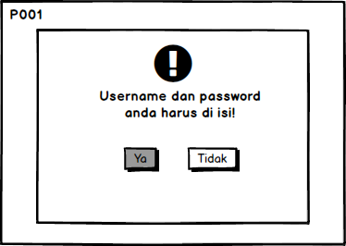

Gambar 26. Peringatan username dan password

Jenis Pesan : Peringatan

Deskripsi : Memberikan peringatan bahwa user harus memasukkan username dan password.

#### Konfirmasi submit quiz

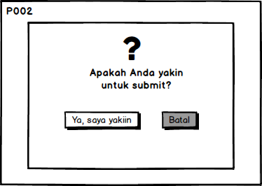

Gambar 27. Konfirmasi submit quiz

Jenis Pesan : Konfirmasi

Deskripsi : Memberikan pertanyaan apakah user yakin untuk mengsubmit quiz.

#### Konfirmasi dalam mengerjakan soal quiz

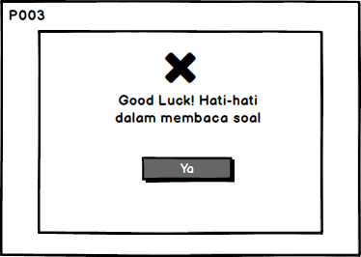

Gambar 28. Konfirmasi dalam mengerjakan soal quiz

Jenis Pesan : Konfirmasi

Deskripsi : Memberikan konfirmasi bahwa untuk user dalam mengerjakan soal

### Deskripsi Pesan

### Isi Pesan

#### Peringatan username dan password

Isi pesan : apabila user menemukan pesan “username dan password harus di isi”. Setelah user menekan tombol ya, maka cursor akan berada pada field username.

#### Konfirmasi submit quiz

Isi pesan : apabila user (teacher atau student) akan mengsubmit quiz, maka akan muncul pesan tersebut, setelah user menekan tombol“ya, saya yakiin” maka tampilan akan berubah ke halaman selanjutnya. Jika user menekan tombol “tidak”, maka tampilan akan tetap sama seperti tampilan sebelumnya.

#### Konfirmasi dalam mengerjakan soal quiz

Isi pesan : setelah user mengklik tombol “ya”, maka tampilan user akan berpindah halaman ke halaman mengerjakan quiz.

# Perancangan Prosedural

*Untuk proses yang tidak mengandung interaksi. Penjelasan yang ada : algoritmik. Awali dengan Daftar Proses yang akan dibuat detilnya. Satu subbab untuk setiap Proses*

## Nama Proses

*Sebutkan identitas dan deskripsi proses.*

### Deskripsi Masukan

*Sebutkan nama data atau tabelyang menjadi masukan*

### Deskripsi Keluaran

*Sebutkan nama tabel ataudata yang menjadi keluaran*

### Algoritma

*Algoritma proses tersebut dalam bentuk flowchart/psuedocode*

## Perancangan Laporan

*Untuk modul yang menghasilkan laporan, berisi lay out laporan. Satu subbab untuk setiap laporan*

*Awali dengan Daftar Laporan yang akan dibuat detilnya*

### Nama Laporan

*Sebutkan identitas dan deskripsi Laporan*

#### Lay out

*Berikan lay out dari laporan*

#### Deskripsi Masukan

*Sebutkan tabel atau input parameter yang dipakai sebagai masukan laporan.*

#### Algoritma

*Algoritma untuk menghasilkan report tersebut. Jika menggunakan wizard (seperti dalam MS Access) maka tuliskan nama wizard yang akan dipakai*

# Perancangan Antaramuka Manusia

## Gambaran Umum Antarmuka Pengguna

### Teacher

#### Unggah Materi

*Teacher* atau guru dapat mengunggah materi-materi dengan tujuan agar seluruh *student* atau siswa yang guru tersebut ajar dapat mengunduh materi tersebut dan kemudian dapat mempelajari materi tersebut.

#### Membuat Grup Kelas

*Teacher* atau guru dapat membuat satu atau banyak grup sesuai dengan jumlah kelas yang guru tersebut ajarkan.

#### Unggah Assignment

*Teacher* atau guru dapat mengunggah soal tugas atau *assignment* yang nantinya akan dikerjakan oleh seluruh siswa yang ada dalam grup kelas masing-masing siswa.

#### Undang Siswa

*Teacher* atau guru dapat meng-*invite* atau mengundang siswa pada kelas yang guru tersebut ajarkan.

#### Membuat Quiz

*Teacher* atau guru dapat membuat sebuah evaluasi yang di sebut dengan quiz. Pada fungsi ini, guru di minta untuk :

1. Menginputkan soal dan jawaban dari soal tersebut
2. Mengeset jumlah soal, limite waktu, dan mengacak atau tidak mengacakkan urutan soal yang nantinya akan dikerjakan oleh siswa

#### Lihat Nilai

*Teacher* atau guru dapat melihat nilai dari hasil evaluasi setiap siswa.

#### Lihat Absensi

*Teacher* atau guru dapat melihat absensi dari setiap siswa yang mengikuti kegiatan pembelajaran dari guru tersebut.

### Student

#### Unduh Materi

*Student* atau siswa dapat mengunduh materi-materi dari setiap dosen yang mengajar pada grup siswa tersebut.

#### Join Grup Kelas

*Student* atau siswa dapat *join* grup kelas dengan memasukkan kode masing-masing kelas yang sudah di buat oleh guru siswa tersebut atau guru dari siswa tersebut mengundang siswa untuk *join* ke dalam kelas yang guru tersebut ajarkan.

#### Unggah Assignment

*Student* atau siswa dapat mengunggah jawaban tugas atau *assignment* yang nantinya akan di koreksi oleh guru dari siswa tersebut.

#### Mengerjakan Quiz

*Student* atau siswa dapat mengerjakan soal quiz yang sudah tentukan (waktu, jumlah soal) oleh guru dari siswa tersebut.

#### Lihat Nilai

*Student* atau siswa dapat melihat nilai dari hasil evaluasi (tugas atau quiz).

#### Lihat Absensi

*Student* atau siswa dapat melihat daftar absensi dari kegiatan pembelajaran yang siswa tersebut ikuti.

## Tampilan layar

### Homepage



Gambar 29. Tampilan Homepage

### Login – Tidak Berhasil



Gambar 30. Login – Tidak Berhasil

### Teacher

#### Daftar Akun



Gambar 31. Daftar Akun

#### Dashboard Teacher

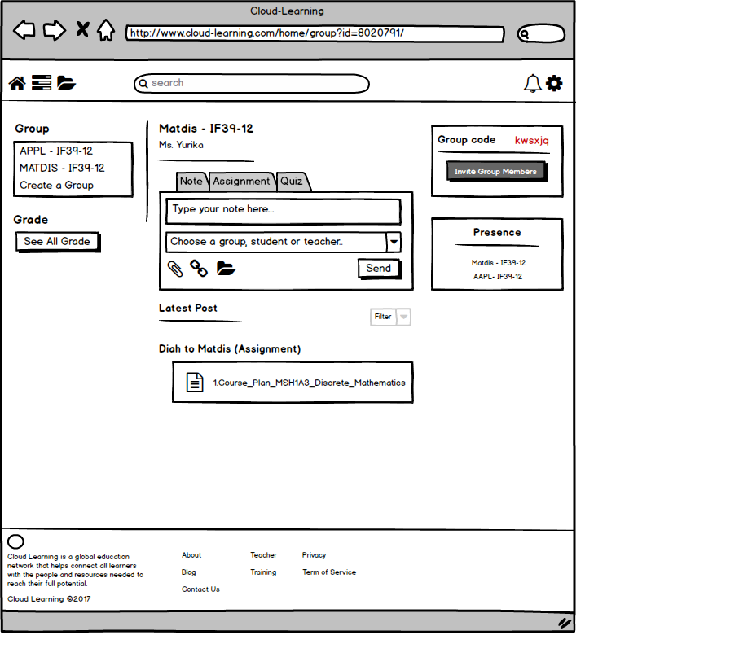

Gambar 32. Dashboard Teacher

#### Dashboard Teacher – Tambah Materi

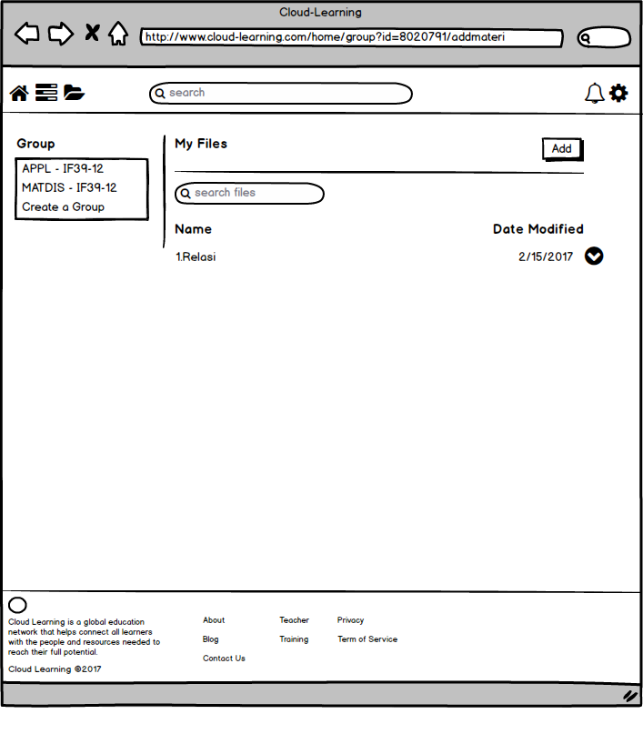

Gambar 33. Dashboard Teacher – Tambah Materi

#### Dashboard Teacher – Tambah Assignment

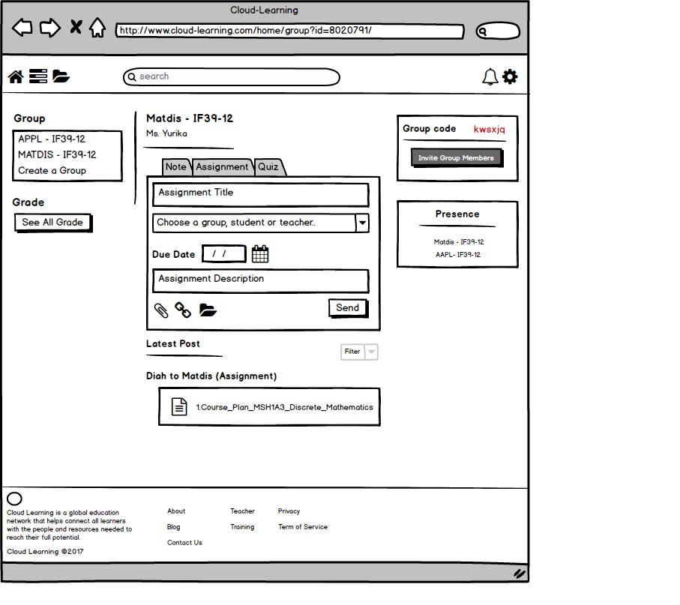

Gambar 34. Dashboard Teacher – Tambah Assignment

#### Dashboard Teacher – Create Quiz

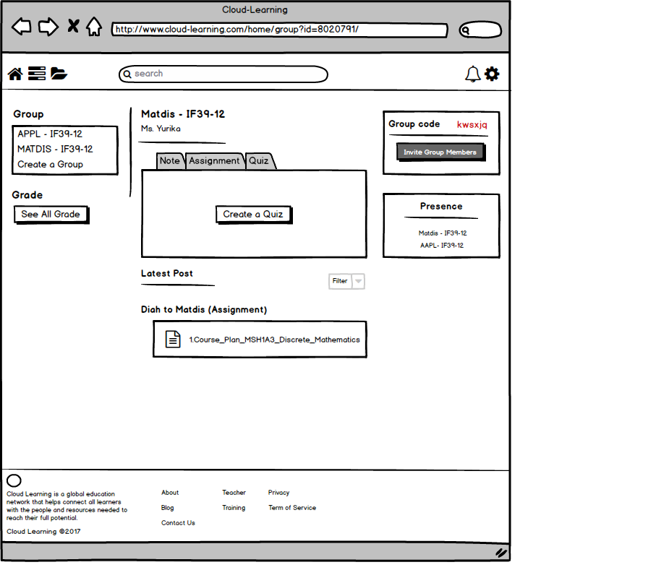

Gambar 35. Dashboard Teacher – Create Quiz

#### Dashboard Teacher – Membuat Soal Quiz

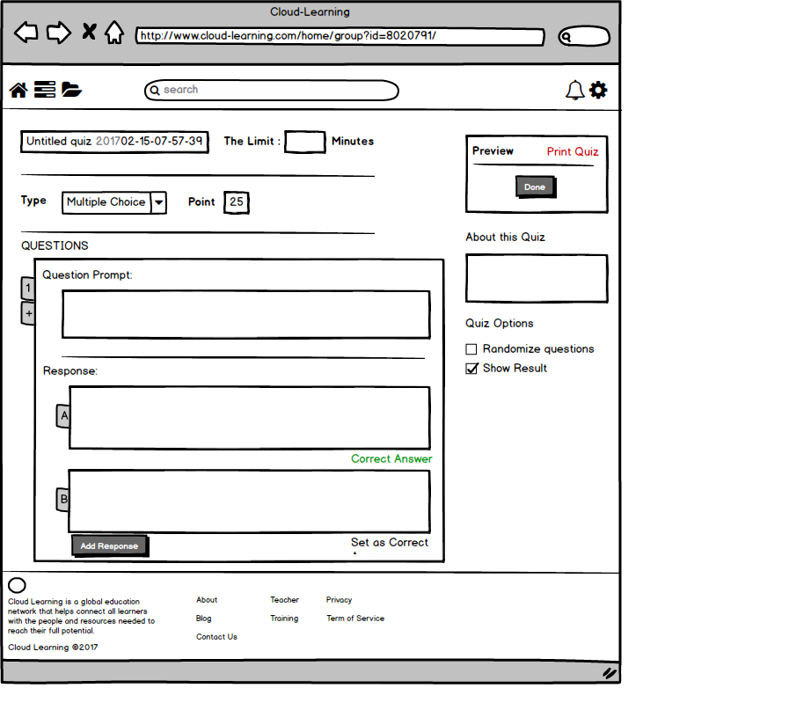

Gambar 36. Dashboard Teacher – Membuat Soal Quiz

#### Dashboard Teacher – Lihat Nilai

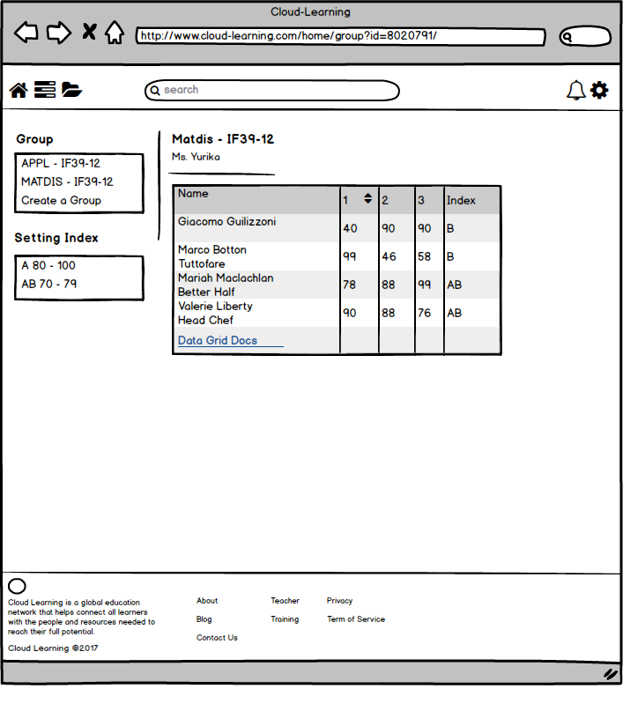

Gambar 37. Dashboard Teacher – Lihat Nilai

#### Dashboard Teacher – Lihat Absensi

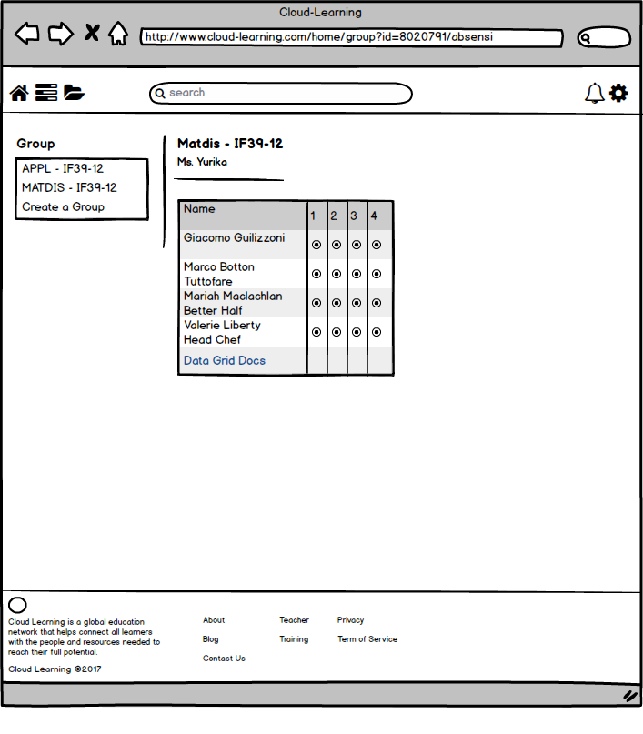

Gambar 38. Dashboard Teacher – Lihat Absensi

### Student

#### Daftar Akun

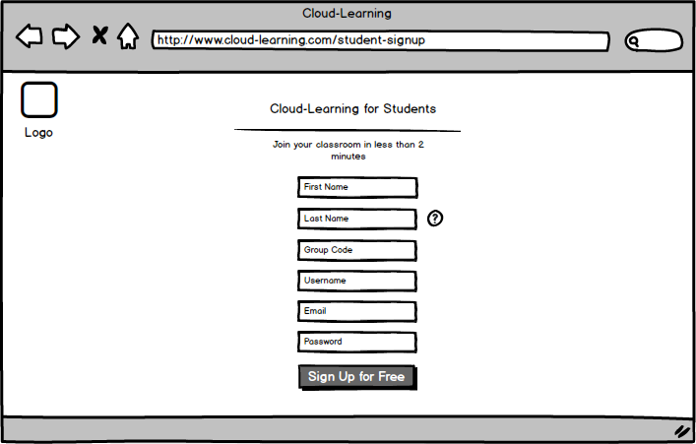

Gambar 39. Daftar Akun

#### Dashboard Student

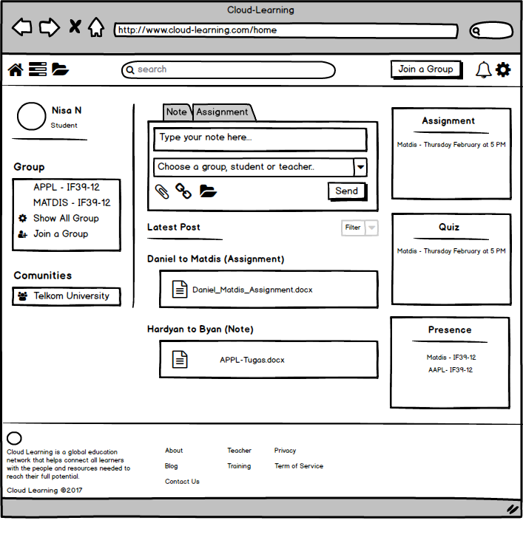

Gambar 40. Dashboard Student

#### Dashboard Student – Unggah Assignment

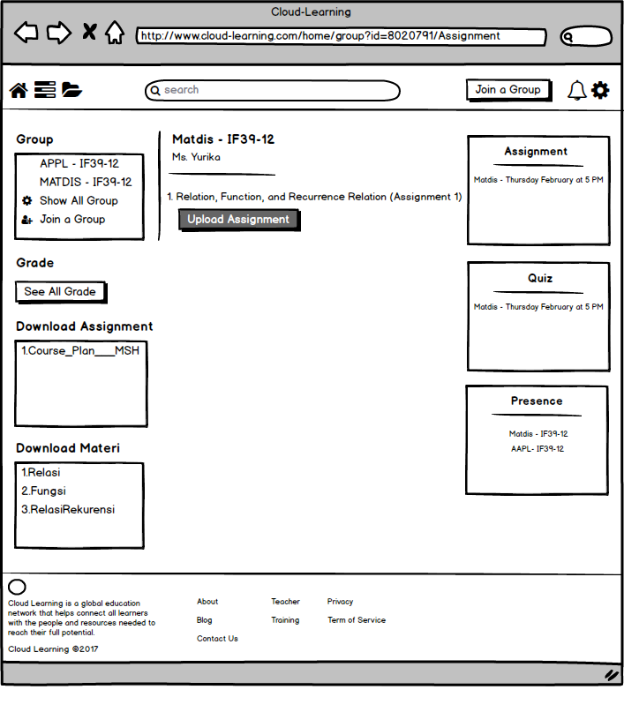

Gambar 41. Dashboard Student – Unggah Assignment

#### Dashboard Student – Melakukan Quiz

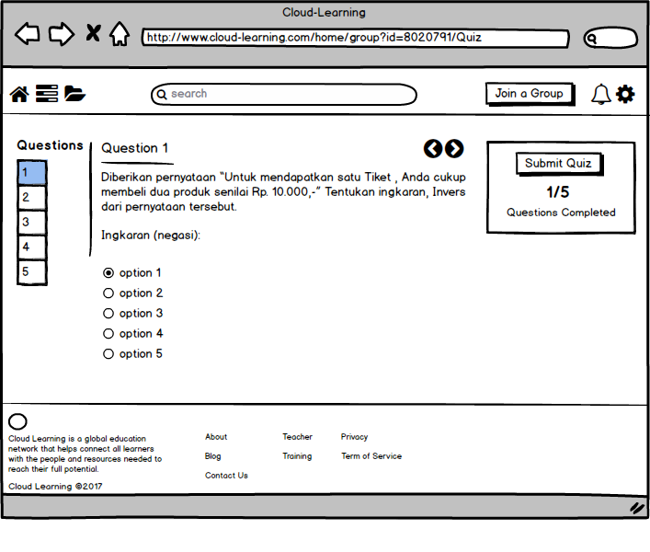

Gambar 42. Dashboard Student – Melakukan Quiz

#### Dashboard Student – Lihat Nilai

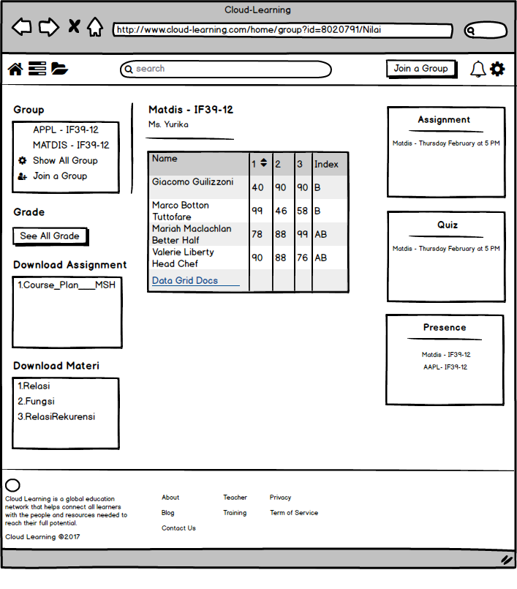

Gambar 43. Dashboard Student – Lihat Nilai

#### Dashboard Student – Lihat Absensi

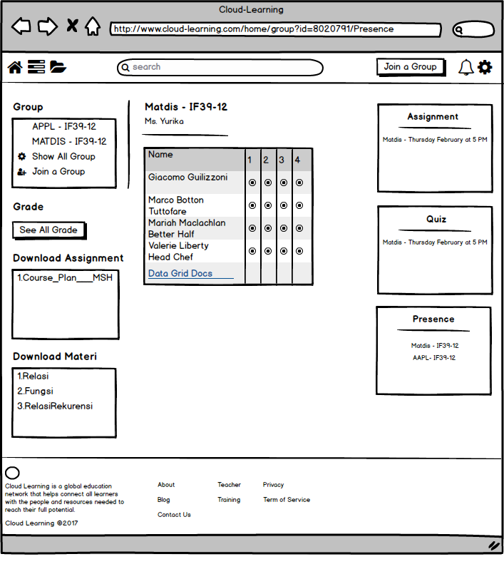

Gambar 44. Dashboard Student – Lihat Absensi

### Halaman About

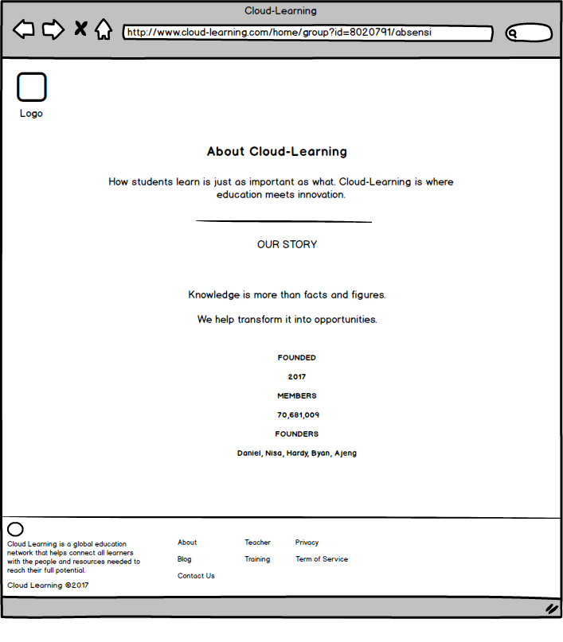

Gambar 45. Halaman About

### Halaman Blog

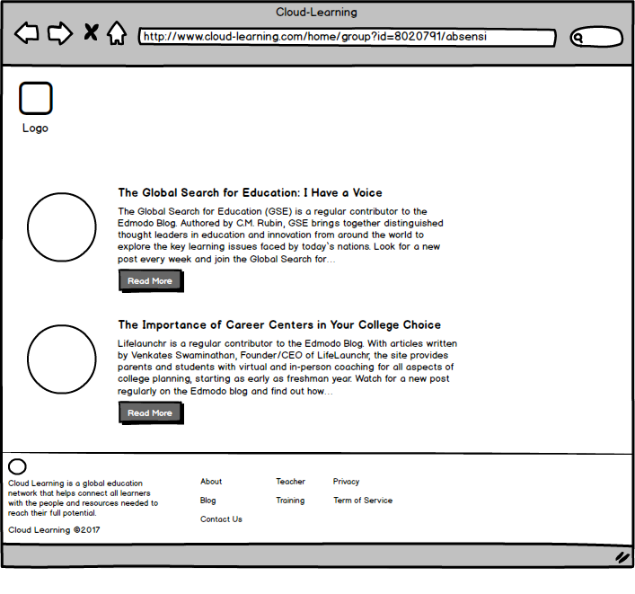

Gambar 46. Halaman Blog

### Halaman Teacher

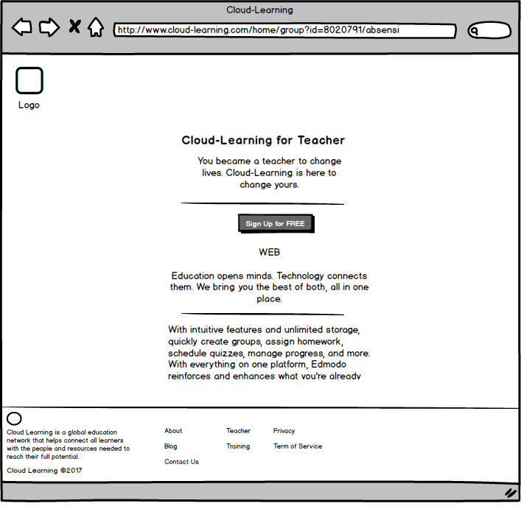

Gambar 47. Halaman Teacher

### Halaman Contact Us



Gambar 48. Halaman Contact Us

### Halaman Privacy

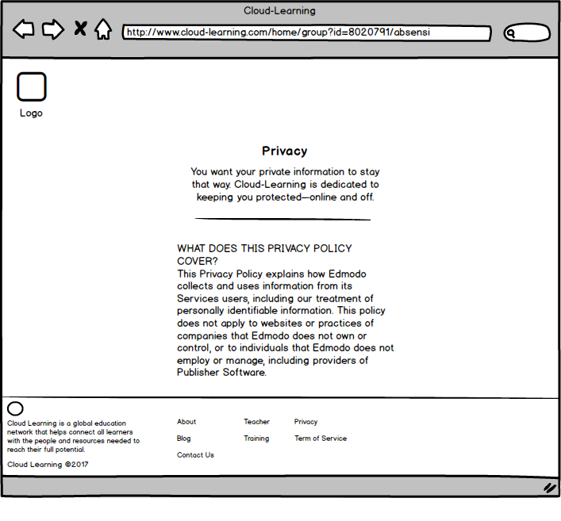

Gambar 49. Halaman Privacy

### Halaman Term of Service

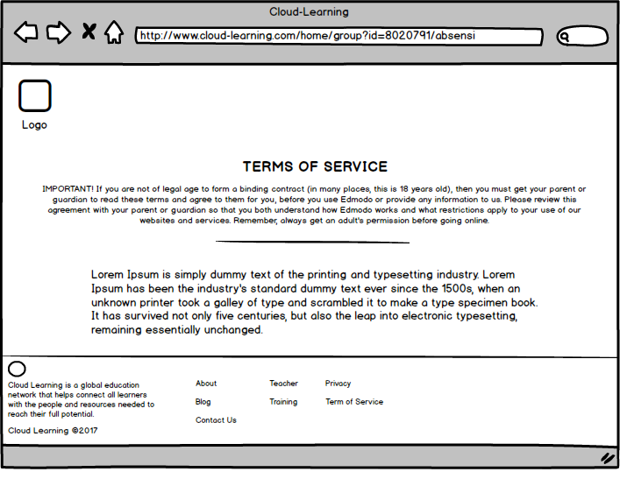

Gambar 50. Halaman Term of Service